教育质量年度报告

（2025）

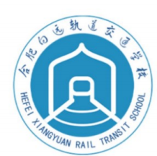

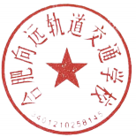
合肥向远轨道交通学校
2025 年 12 月

年报公开形式及网址

年报公开形式： 学校网站

年报公开网址:http://www.hfgdxx.con/

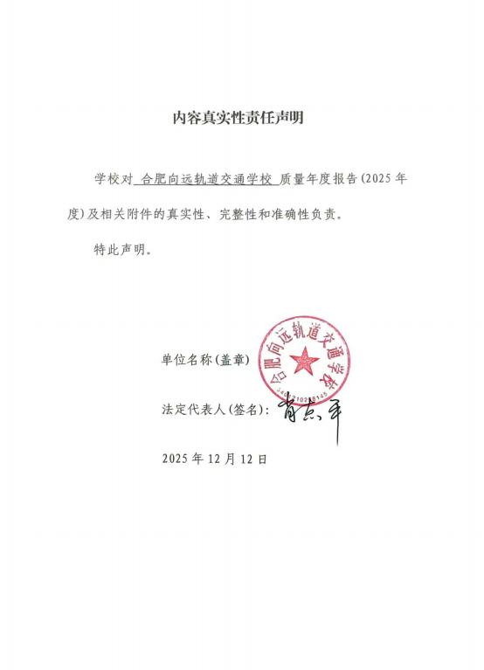

前 言

2025年是全面贯彻落实党的二十大及二十届三中、四中全会精神 的深化之年，也是合肥市加速构建“轨道上的城市”、推动职业教育 高质量发展的攻坚之年。学校始终坚持以习近平新时代中国特色社会 主义思想为指导，全面贯彻党的教育方针，紧密对接安徽省“技能强 省”战略与合肥市轨道交通产业高质量发展需求，以深化产教融合、科教融汇为动力，持续优化“专业链、人才链”与“产业链、创新链”的衔接机制，着力构建“对接产业、特色鲜明、动态调整”的专业发 展体系。
本年度，学校围绕立德树人根本任务，以提升人才培养质量为核心，系统推进教育教学改革。通过强化“岗课赛证”综合育人模式、健全“三全育人”工作体系，学校在专业建设、校企合作、技能竞赛、社会服务等方面取得了显著进展，为区域经济社会发展提供了有力的技术技能人才支撑。
为全面、客观地反映学校办学质量与成效，根据《安徽省教育厅关于编制和发布中等职业教育质量年度报告的通知》要求，学校成立专项工作组，以全国中等职业学校管理信息系统数据为主要依据，对照年报编制要点，系统梳理了2025学年度在党建引领、立德树人、教学改革、师资建设、服务贡献、条件保障等方面的实践与成果。报告旨在真实呈现发展状况，总结反思存在问题，明确未来改进方向，主动接受社会监督。

学校将以本报告为新的起点，持续强化内涵建设，深化类型特色，努力培养更多德智体美劳全面发展、堪当民族复兴大任的高素质技术技能人才，为加快建设“轨道上的合肥”和现代化美好安徽贡献更大的职教力量。

目 录

第 1 部分 基本情况 1
1.1 规模结构 1
1.2 资源投入 2
1.3 师资力量 4
第 2 部分 人才培养 5
2.1 立德树人 5
2.2 技能成才 19
2.3 在校体验 24
2.4 职业发展 31
2.5 专业建设 38
2.6 课程建设 43
2.7 三教改革 45
第3部分 服务贡献 49
3.1 服务行业企业 49
3.2 服务地方发展 57
3.3 服务乡村振兴 58
3.4 具有地域特色的服务 59
第4部分 文化传承 63
4.1 工匠精神传承 63
4.2 红色基因传承 65
4.3 中华优秀传统文化传承 68

4.4 职业启蒙教育 73
第 5 部分 国际合作 76
5.1 留学生培养 76
5.2 合作办学 76
5.3 交流互鉴 76
第 6 部分 产教融合 77
6.1 校企合作双元育人 77
6.2 校企共建资源 86
6.3 校企共建师资队伍 89
6.4 产教融合发展 90
第 7 部分 发展保障 96
7.1 党建引领 96
7.2 政策落实情况 101
7.3 学校治理 105
7.4 质量保证体系建设 110
7.5 经费投入 111
第 8 部分 挑战与展望 113
8.1 发展目标实现存在瓶颈 113
8.2 发展策略与路径 114
8.3 发展目标 115

表目录
表1.2-1 学校设施设备情况统计 3
表1.3-1 学校专任教师情况统计 4
表2.1-1 师资保障 19
表2.2-1 表2.2-1学校技能大赛与往届情况对比 21
表2.3-1 满意度调查表 30
表2.4-1 近五年就业情况统计 33
表2.4-2 2025年中等职业学校毕业生就业情况一览表 34
表2.5-1 专业建设情况 39
表2.5-2 学校专业结构及规模 40
表2.6-1 2024-2025 学年开设课程情况 44
表4-2.1学校红色传承主题活动统计 67
表4.3-2学校参加县级以上文艺比赛统计 71
表6.1-1合肥向远轨道交通学校校企合作情况统计 78
表6.1-2 岗位实习情况一览表 86
表6.4-1 联合企业院校共建产教融合平台情况 91
表7.5-1 学校经费来源统计 111
表7.5-2 财务支出统计 112

图目录
图2.1-1 学校全景图 3
图2.1-1 戴鹏老师作青春期女生专题讲座 6
图2.1-2 学生参加2025世界职业院校技能大赛 8
图2.1-3 首届校园体育文化艺术节暨第三届秋季田径运动会 9
图2.1-4 组 织开展“ 法 治进校 园” 主题宣传教育 10
图2.1-5 党员教师清明节祭奠英烈活动 11
图2.1-6 学校党支部书记做动员讲话 12
图2.1-7 党员干部参观中共合肥北乡支部纪念馆 13
图2.1-8 思政教研组开展思政教研活动 15
图2.1-9 学校志愿者清洁卫生 17
图2.1-10 学校志愿者为敬老院老人过生日 18
图2.2-1 2025年校内硬笔书法大赛 20
图2.2-2 2025年世界职业院校技能大赛轨道交通运输赛道银牌 22
图2.2-3 2025年安徽省中等职业学校教育教学能力竞赛现场决赛·23
图2.2-4 对技能大赛获奖学生额外颁发奖金 24
图2.3-1 秋季开学“迎新门” 25、
图2.3-2 红十字会应急救援培 26
图2.3-3 学校无人机社团 27
图2.3-4 学校架子鼓社团 27
图2.3-5 家访 28
图2.3-6 膳食委员会家长陪餐 29

图2.3-7 学生在安徽交控石油高速服务区担任“暖心助手” 30
图2.4-1 学校领导为优秀毕业生颁发荣誉证书 36
图2.4-2 优秀毕业生返校演讲合影 36
图2.4-3 优秀毕业生徐俊峰工作中照片 37
图2.4-4 校领导与优秀毕业生代表合影 38
图2.5-1 长丰县教体局党委书记局长杨维成致辞 41
图2.5-2 安徽城市管理职业学院高职中专分校成功挂牌 43
图3.1-1 安徽交控石油国庆志愿活动动员会 54
图3.1-2 安徽交控石油志愿者与校领导合影留念 54
图3.1-3 安徽交控石油志愿者总结会议 55
图3.1-4 安徽交控石油志愿者表彰 56
图3.2-1 学校领导走访安徽交控石油志愿者 58
图3.3-1 学校青年志愿者在丰峡村进行志愿服务 59
图3.4-1 技能考证现场 60
图3.5-1 学生考证培训现场赛 61
图4.1-1 积极组织大国工匠朗诵比赛校内选拔赛 64
图4.2-1 组织团 员及 学 生代表 清 明 节祭奠英 烈 66
图4.2-2 团员志愿者和左店镇养老服务中心的老人 67
图4.3-1 学校青年志愿者走进水湖镇康养城开展敬老爱老活动 69
图4.3-2 进行爱国主义卫生运动 69
图4.3-3 积极组织大国工匠朗诵比赛校内选拔赛 70
图4.3-4 参加大国工匠安徽省朗诵比赛 71

图4.3-5 组织观影活动 73
图4.4-1 学生开展职业岗位模拟实训 75
图4.4-2 学生赴校企合作企业研学 75
图4.4-3 优秀毕业生返校演讲 75
图4.4-4 参加世界级职业院校技能大赛 75
图6.1-1 南京益发电气自动化有限公司订单班开班仪式 80
图6.1-2 南京益发电气自动化有限公司企业教师培训 81
图6.1-3 合肥南站商务座实习学生在岗培训礼仪课程 84
图6.1-4 合肥站商务座订单班学生岗位验收合影 84
图6.2-1 校企联合开发团队正在进行实训项目研讨 88
图6.2-2 《城市轨道交通全自动运行技术与应用》新教材封面 88
图6.3-1 专业教师在合肥地铁车辆段跟随企业工程师进行学习 90
图6.4-1 与南京益发电气自动化有限公司签订校企合作协议 92
图6.4-2 南京益发电气自动化有限公司技能人才培养基地揭牌 93
图6.4-3 安徽交控石油有限公司订单班企业教师现场培训 94
图6.4-4 安徽交控石油有限公司订单班验收合影 95
图7.1-1 开展党的二十届四中全会精神宣讲会 98
图7.1-2 组织全体党员理论学习 99
图7.1-3 全体党员进行中央八项规定精神学习 100
图7.1-4 参加合肥市中等职业学校技能大赛 101
图7.2-1 首届校园体育文化艺术节暨第三届秋季田径运动会 103

图7.2-2 组织召开家访工作会议 104

图7.2-3 班主任、招生老师走访特困家庭 105
图7.3-1 定期召开校长办公会 106
图7.3-2 学校定期组织开展电工证培训 107
图7.3-3 召开教职工代表大会 108
图7.3-4 合肥火车站商务厅志愿服务活动 109

案例目录

典型案例1 爱国主义教育—开展清明祭奠英烈活动 10
典型案例2 课程思政 润物无声 14
典型案例3 雷锋日：春风送暖学雷锋，敬老爱老向远行 16
典型案例4 定制化培养+职场反哺：城轨学子的双向成长 35
典型案例5 从向远校园到中车职场：徐俊峰的逐梦之旅 37
典型案例6 高职中专分校设立，引领专业建设升级 41
典型案例7 校企共建适配教材，赋能技能精准培养 46
典型案例8 政企校协同发力，打造沉浸式职业体验 48
典型案例9 情系国庆保畅 校企携手赋能 志愿服务显担当 55
典型案例10 “1+ x”证书+应急技能考证双轨并行，夯实学生岗位竞
争力 60
典型案例11 传承工匠心 共铸报国情 70
典型案例12 观影赋能成长，传承家国担当 72
典型案例13 深耕职业启蒙 培育技能人才 75
典型案例14 现代学徒制打造轨道技能精英 91
典型案例15 订单班培育企业适配人才 93
典型案例16 群团建设与专业技能深度融合的创新践 108

第1部分 基本情况
2025年，合肥向远轨道交通学校以习近平新时代中国特色社会主义思想为指引，紧扣“立德树人”根本任务，坚守“服务为基、专业为核、升学为径、就业为果”的办学理念，深耕轨道交通职业教育领域。通过深化教学改革、强化产教融合，学校在规模拓展、资源优化、师资建设、育人成效等方面实现全方位提升：在校生规模达1973人，同比增长显著；全年斩获世界职业院校技能大赛、省市级教学技能竞赛等18项重量级奖项，教学科研与技能培养成果斐然。同时，学校以现代学校制度建设为抓手，推进依法治校、规范管理，持续加大办学投入，优化师资结构，构建起“升学有通道、就业有保障、发展有潜力”的育人体系，为轨道交通行业输送高素质技术技能人才、为高一级院校培育优质生源提供坚实支撑，办学影响力与社会美誉度持续攀升，赢得家长与社会广泛认可。

1.1 规模结构
合肥向远轨道交通学校，作为一所全日制民办中专学校，自2022年12月成立以来，坚持以习近平新时代中国特色社会主义思想为指导，秉承“立德树人”的初心与使命，坚持“以服务为宗旨，以专业为依托，以升学为导向，以就业为保障”的办学理念，办好人民满意的职业教育，不断探索创新教育模式，深化教育教学改革，强化产教融合，不断加强学校内涵建设，推动学校高质量发展。目前，学校在校学生规模已达1973人，较上一年度增加了554人，显示出强劲的发展势头。

学校在发展过程中，高度重视现代学校制度建设，完善决策机制，坚持依法治校，规范管理，有效促进了内涵建设，提高了办学质量。同时，学校积极推动职业教育与地方经济社会协同发展，为轨道交通行业培养了大量高素质技术技能型专门人才，并为高一级院校输送了优质生源，赢得了社会和家长的广泛好评。
2025年度学校在教学和技能竞赛中屡获佳绩，先后获得各类奖项18项。其中有世界职业院校技能大赛轨道交通赛项（中职组）中银奖、安徽省中等职业学校教育教学技能竞赛专业课程（客站突发事件应急处置）二等奖、安徽省大学生（中职组）创新大赛铜奖2项和合肥市中等职业学校技能大赛一等奖1项、二等奖2项、三等奖3项奖等。

1.2 资源投入
学校不断加大办学投入，现有校园占地面积涵盖教学、实训、运动场、餐厅、宿舍等基本用房的总建筑面积达131323.84平米，生均占地面积66.56平米；建筑面积50031平米，生均建筑面积占地面积25.36平米，生均校园占地面积与校舍建筑面积均达到或超过国家标准，80 余间教室满足现代化信息 教学条件为学生提供了宽敞的学习和生活空间。教学仪器设备值1185.4万元，比2024年增加257.8万元，实训实习工位2000位，生均仪器设备值6008.11元，生均实习实训工位数1.01。教学仪器、实训实习工位充足，能够满足学生实践技能培养需求。

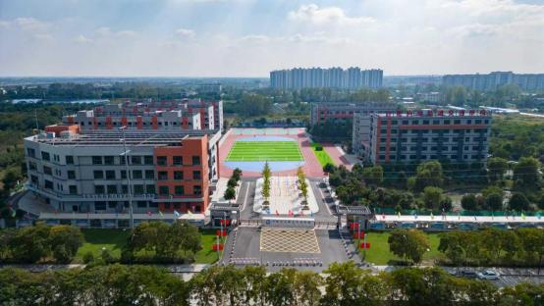

图1.1-1 学校全景图
学校现有纸质图书60000册， 比2024年增加7500册， 电子图书80260册，生均纸质图书30.41册。期刊101种， 图书资源丰富，能够满足学生的多样化阅读需求。见下表：

表 1.2-1 学校设施设备情况统计

类别 | 2024 年 | 2025 年 | 2025 年较 2024 年
生均校园占地面积 | 88.08 平米 | 66.56 平米 | 减少 21.52 平米
生均校舍建筑面积 | 33.56 平米 | 25.36 平米 | 减少 8.2 平米
生均教学仪器设备资产值 | 6537 元 | 6008.11 元 | 减少 528.89 元
生均实训实习工位数 | 1.29 个 | 1.01 个 | 减少 0.28 个
生均纸质图书 | 37 册 | 30.41 | 减少 6.59 册
生均电子图书资源 | 56.56 册 | 40.68 | 减少 15.88 册
备注：此数据来源于全国中等职业学校管理系统

1.3 师资力量
学校高度重视师资力量建设，通过定期组织教师参加各级各类专业培训和研修活动，不断提升教师的专业素养和教学能力。同时，学校积极鼓励教师参与企业实践、社会服务等活动，增强其实践经验和综合素质。
目前，学校拥有教职工 132 人，其中专任教师 105 人，生师比 1:18.79，形成了合理的师资结构。在专任教师中，公共基础课教师 40 人，专业课及实习指导教师 65 人；本科及以上学历占比 100%，其中本科 99 人，研究生 6 人，形成了高学历、高素质的教学团队。
学校现有高级职称教师 10 人，中级职称教师 4 人，初级职称教师 11 人，各级职称教师比例合理。此外，学校“双师型”教师占比43.81%，具备扎实的专业理论知识和丰富的教学经验。见下表：
为进一步提升教学质量，学校还聘请了具有一线技术和经验的兼职教师 21 名，为培养高素质技能型人才奠定了坚实基础。

表 1.3-1 学校专任教师情况统计

类别 | 2024 年 | 2025 年 | 2025 年较 2024 年
专任教师 | 74 人 | 105 人 | 增加 31 人
本科学历 | 63 人 | 99 人 | 增加 36 人
硕士学历 | 8 人 | 6 人 | 减少 2 人
高级职称 | 10 人 | 12 人 | 增加 2 人
双师型 | 32 人 | 46 人 | 增加 14 人
备注：此数据来源于全国中等职业学校管理系统

第 2 部分 人才培养
人才培养是学校发展的核心使命，也是服务经济社会、促进学生全面成长的根本途径。合肥向远轨道交通学校始终坚持立德树人根本任务，以“三全育人”为机制，推动全员、全过程、全方位育人落地见效。学校将育人责任贯穿于教育教学、管理服务各环节，从师德师风建设到学生自我管理，从入学适应教育到毕业就业指导，构建起系统化、持续性的育人链条。同时，学校积极践行“五育并举”，强化德育引领，深化智育改革，注重体育健康，提升美育素养，落实劳动教育，努力培养德智体美劳全面发展的新时代高素质技术技能人才。通过优化课程体系、创新教学方法、拓展实践平台、丰富校园文化，学校着力营造积极向上、知行合一的育人环境，为每一位学生的成长成才奠定坚实基础，为其未来职业生涯和终身发展提供有力支撑。

2.1 立德树人
2.1.1 推动 “三全育人”工作情况
学校建立全员育人工作机制，明确全体教职员工都是育人主体，从校领导到一线教师，从行政人员到后勤服务人员，都肩负着育人的责任。学校定期开展师德师风建设活动，提高教师的育人意识和能力。通过培训、讲座、师德标兵评选等方式，强化教师的职业道德和责任感。为提高学生的自我管理能力，学校充分发挥学生组织的作用，学校成立了学生会、校卫队，各组织成员积极参与学校管理和服务，以充分发挥学生自我教育、自我管理的作用。
学校将育人工作贯穿于学生从入学到毕业的整个过程。在新生入

学教育中，注重培养学生的适应能力和良好的学习生活习惯；在日常教学中，渗透思想政治教育和品德教育；在毕业阶段，加强就业指导和职业规划教育。学校建立新生成长档案，记录学生的学习、生活、社会实践等方面的表现，为个性化育人提供依据。学校注重学生心理健康，成立了心理咨询室，心理课老师栾小庆对学生定期开展心理健康教育和心理咨询服务，帮助学生解决心理问题，促进学生身心健康发展。
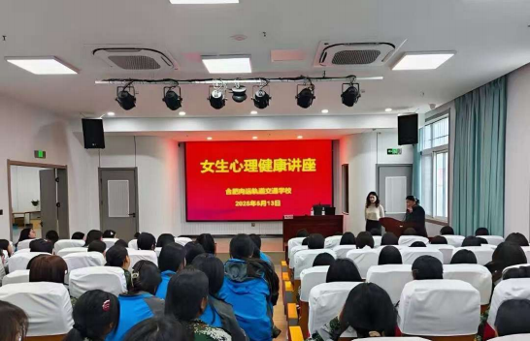

图 2.1-1 戴鹏老师作青春期女生专题讲座
为提高学生综合素质，构建全方位的育人环境，学校不断加强校园文化建设，营造积极向上的育人氛围。通过举办学校文化体育艺术节、秋季田径运动会、春季趣味运动会、元旦联欢晚会等一系列活动，丰富学生的课余生活，培养学生的综合素质。在学习理论文化知识的同时，拓展社会实践渠道，组织学生参加志愿服务、社会调研、实习实训等活动，让学生在实践中增长才干，增强社会责任感。

2.1.2 德智体美劳“五育并举”工作情况
学校在培养学生过程中坚持德育为先，把思想政治教育贯穿教育教学全过程。通过思想政治理论课、主题班会、团日活动等形式，加强对学生的理想信念教育、爱国主义教育、社会主义核心价值观教育。同时注重德育实践，开展丰富多彩的德育活动。例如，组织学生参观爱国主义教育基地、开展志愿服务活动等，让学生在实践中感悟道德的力量。学校根据中职学生特点制订了切合实际的德育评价机制，将学生的品德表现纳入综合素质评价体系，激励学生积极向上。
为深化教学改革，提高教学质量，学校通过优化课程体系，更新教学内容，不断改进教学方法，加强实践教学，为培养学生的创新精神和实践能力起到了很好的效果。为转变学风，营造良好的学习氛围，学校升学班实行早晚自习制度，就业班也充分利用晚自习时间，开展实训教学。学校定期开展学科竞赛、技能大赛等活动，大大地激发了学生的学习兴趣，提高了学习的积极性和主动性。见下图：

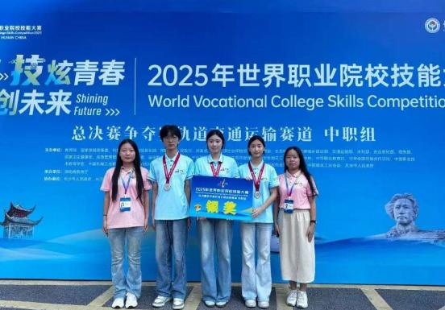

图 2.1-2 学生参加 2025 世界职业院校技能大赛
学校十分重视体育教学，严格按上级教育部门要求开足开齐体育课。严格按照国家课程标准，保证学生每天一小时的体育锻炼时间。为丰富校园活动，学校定期举行运动会、篮球赛、足球赛、羽毛球赛、手球比赛等，提高学生的身体素质和运动技能。为满足学生在体育兴趣方面学习的需要，学校加强体育社团建设，着力培养学生的体育兴趣和特长。目前，学校有多个体育社团，如篮球社、乒乓球社、足球社、羽毛球社等，手球社团等，吸引了众多学生参与。

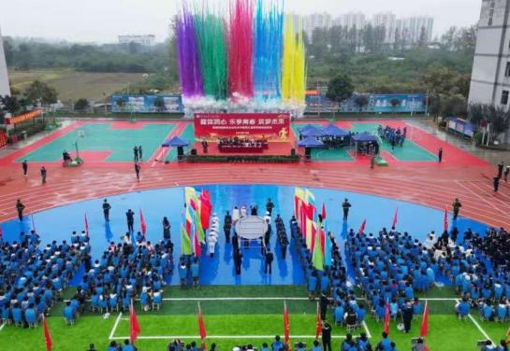

图 2.1-3 首届校园体育文化艺术节暨第三届秋季田径运动会
为培养学生的审美能力和艺术素养，学校非常重视美育课程建设，开设了音乐、美术、书法等美育课程。学校经常开展艺术活动，如文艺汇演、书画展览、摄影比赛等，为学生提供展示艺术才华的平台。此外学校还通过加强校园环境建设，以达一环境育人的目的，通过美化校园环境，营造浓厚的艺术氛围。
为培养学生的劳动意识和劳动习惯，学校组织学生参加校园劳动、社会实践等，让学生在劳动中体验生活、锻炼能力。学校在二期地块建立劳动教育实践基地，每个班级都有自己的菜地，为学生提供劳动实践场所。学生通过自己双手的劳动换来新鲜蔬果，既受到了教育，又感受到了丰收的喜悦。为增强学生的法治观念，营造安全、和谐、文明的校园环境，2025 年 9 月 3 日下午，合肥向远轨道交通学校精 心组织了一场别开生面的开学第一课。水 家湖派 出所 副 所长、 学

校 法治 副校长 ：吴军 ，水家湖 派出 所辖区 民警： 甄晓飞 ，长丰 县东煊救援 队 队长 颜庄民来校组 织 开展 “ 法 治进校 园” 主题宣传教育活 动， 学校将以此次活动为契机，持续加强法治教育，将法治理念融入学校的教育教学和管理服务中，努力营造良好的法治氛围，为学生的青春成长保驾护航。见下图：
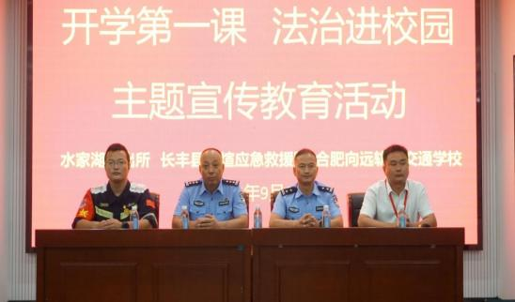

图 2.1-4 组 织开展 “法 治进校 园” 主题宣传教育
【典型案例 1】
依托地方红色资源，构建沉浸式思政实践课堂
核心举措：学校党支部于 2025 年 3 月 29 日，组织党团员师生代表前往中共合肥北乡支部纪念馆，开展“缅怀革命先烈，传承红色基因”清明主题实践教育。见下图：

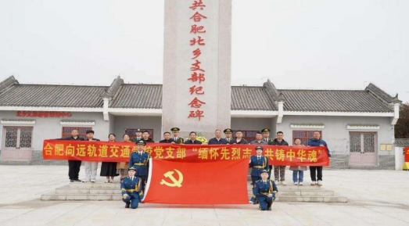

图 2.1-5 党员教师清明节祭奠英烈活动
实施过程与特色：
1.现场仪式强化认同感：在纪念馆现场举行缅怀仪式，党支部书记结合合肥地区党史，阐述首个党组织“北乡支部”的革命贡献，将宏观党史与地方微观历史紧密联系，使理想信念教育具体化、乡土化。
2.沉浸式研学深化体验：通过讲解员导览、文物文献观摩、场景还原学习等方式，师生系统了解崔筱斋等革命先辈事迹。从“星火燎原”到“热血北乡”的叙事脉络，营造出强烈的历史代入感，促使师生在情境中感悟奋斗精神。
3.分层引导凝聚育人合力：活动明确党员“先锋示范”、团员“生力军”的角色定位，并对全体学生提出“珍惜时光、立志成才”的成

长要求，实现党建带团建、团建促育人的有效联动。见下图：
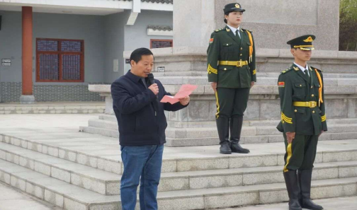

图 2.1-6 学校党支部书记做动员讲话
成效与价值：本次活动将思政课堂延伸至红色遗址，通过“仪式教育+情境研学+分层引导”的模式，有效提升了师生对红色文化的情感认同与思想认同。活动后， 师生普遍反映受到深刻思想洗礼，历史使命感与职业责任感显著增强，红色精神内化为推动教学与学习的实际行动， 为学校落实“立德树人”根本任务提供了扎实的思想根基与实践载体。见下图：
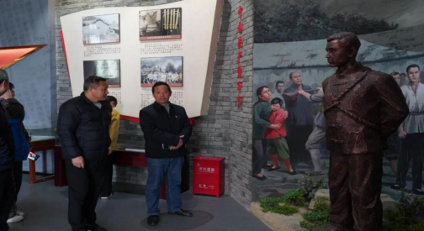

图 2.1-7 党员干部参观中共合肥北乡支部纪念馆
2.1.3 开展“大思政课”建设情况
学校非常重视“大思政课”建设，思政教研组对“大思政课”建设进行统筹规划和指导，确保各项工作的顺利开展。具体做法：
制定学校思政课建设实施方案、思政课建设的若干措施分工细则、思政教师队伍建设方案、思政课堂评价制度等，为 “大思政课” 建设提供制度保障。
学校利用国培、省培机会定期组织思政课教师参加培训，包括专业知识培训、教学方法培训等，提高教师的教学水平和思想政治教育能力。例如开展 “红色走读” 等活动，增强教师对思政教育的理解和感悟。除了专职思政课教师，充分凝聚班主任、团委干部、党员教师、心理健康教育教师等力量，发挥思政工作队伍的 “生力军” 作用，共同参与 “大思政课”建设。
挖掘课程思政元素。在各学科教学中挖掘思政教育资源，将思政教育与专业课程教学相融合，构建显性教育和隐性教育相结合的思政教育新模式。比如在轨道交通专业课程中，融入职业道德、安全意识、团队合作等思政元素。积极探索 “沉浸式”“互动式”“参与式” 等教学方法，提高学生的学习兴趣和参与度，让思政课变得生动有趣。例如通过案例分析、小组讨论、角色扮演等方式，引导学生深入思考和理解思政内容。
校内实践活动。开展校内实践教学活动，如主题演讲、辩论比赛、征文比赛等，让学生在实践中增强对思政理论的理解和应用能力。同

时，利用校内轨道交通车站模拟实训基地、轨道工程车实训基地等设施，开展与专业相关的实践教学，培养学生的职业素养和思政意识。
校外实践基地建设。与校外企业、红色场馆等建立合作关系，建设实践教学基地。组织学生到企业参观实习，了解轨道交通行业的发展和需求，增强学生的职业意识和社会责任感；到红色场馆参观学习，接受革命传统教育，传承红色基因。
营造思政氛围。通过校园广播、宣传栏、文化墙等形式，宣传思政教育内容，营造浓厚的思政教育氛围。开展主题团日活动、主题班会等，将思政教育融入学生的日常学习和生活中。举办丰富多彩的校园文化活动，如校园文化体育艺术节、书法绘画比赛、元旦联欢晚会等，将思政教育与文化活动相结合，以文化人、以文育人。
2.1.4 课程思政与思政课程协同育人情况
学校建立思政课程与课程思政的协同育人机制，明确思政课程与课程思政的职责分工和协作方式。定期组织思政课教师与专业课教师开展集体备课、教学研讨等活动，促进思政课程与课程思政的有机融合。2025 年通过开展课程思政教学设计大赛、教学案例评选等活动，有力推动了教师积极开展课程思政教学改革工作，起到了良好的效果。 【典型案例 2】

课程思政 润物无声

2025 年 11 月 13 日下午，学校思政教研组在校会议室开展了“党的二十届四中全会”为主题的思政教研活动。
常务副校长邵梅生牵头开展以党的二十届四中全会精神为主题

的思政教研活动，全体思政课教师齐聚研讨。邵梅生强调，思政课是落实立德树人根本任务的关键课程，要紧扣全会核心要义，结合轨道交通专业特色，把理论知识转化为贴合学生认知的鲜活内容。他提出，教师需创新教学方法，用案例教学、情景模拟等形式，让全会精神入脑入心，引导学生树立正确的价值观，勇担轨道交通行业青年的时代使命。研讨环节，教师们积极交流教学思路，凝聚了教学共识，为提升思政课教学质量奠定坚实基础。同时，也为学校的教研工作开了好头。见下图：
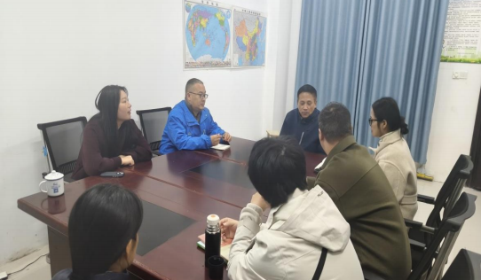

图 2.1-8 思政教研组开展思政教研活动
2.1.5 德育特色活动及品牌项目建设情况
通过开展“文明校园”和“平安校园”创建活动，规范学生行为举止；通过文明班级评选、寝室内务大比拼等活动，提升学生的文明素养；通过举办“感恩教育”系列活动，如感恩主题班会、感恩演讲比赛、感恩征文等，培养学生的感恩意识和社会责任感；通过邀请法

律专家或法制副校长为学生举办法制讲座，增强学生的法制观念；通过开展红色文化主题教育活动、建设红色文化教育基地等方式，传承红色基因，培养学生的爱国主义精神；结合所学专业实际，推进“志愿服务”品牌项目建设，组织学生开展志愿服务活动，培养学生对所学专业的认同感和奉献精神。
【典型案例 3】
雷锋日：“春风送暖学雷锋，敬老爱老向远行”主题志愿服务活动
“三月春风处处暖，雷锋精神代代传。”为弘扬雷锋精神，践行尊老敬老传统美德，2025 年 3 月 26 日，在雷锋月期间，合肥向远轨道交通学校团委精心组织 40 余名青年志愿者走进长丰县康养城，开展“春风送暖学雷锋，敬老爱老向远行”主题志愿服务活动，以实际行动传递温暖与关怀。
分组行动，各展其能：志愿者抵达康养城后迅速分成两组。第一组化身“清洁卫士”，对公共区域展开全面清洁，不放过任何一个卫生死角，为老人打造干净舒适的居住环境。第二组则成为“文艺使者”，为老人生日会精心筹备节目。见下图：

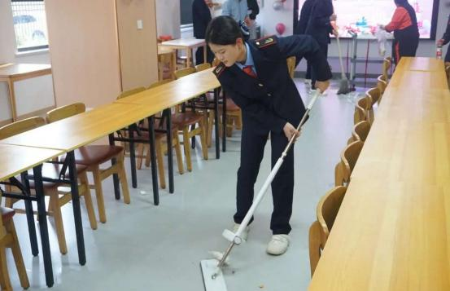

图 2.1-9 学校志愿者清洁卫生
精彩表演，共情共鸣：活动现场，志愿者为过生日的老人戴上寿星帽，献上礼仪操、啦啦操、歌曲、戏曲、武术、手势舞等丰富多样的节目。一曲《感恩的心》手势舞，引发全场老人情感共鸣；传统黄梅戏《女驸马、闹花灯》选段，更是激起老人热情，纷纷登台同唱。
共切蛋糕，聆听故事：表演结束后，志愿者与老人围坐在一起，共同切蛋糕、话家常。志愿者们耐心聆听老一辈讲述人生故事，在温馨的氛围中拉近了彼此的距离。见下图：

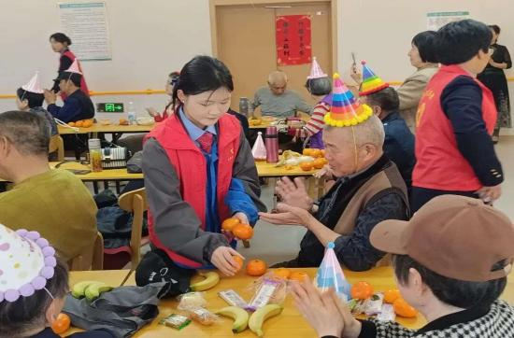

图 2.1-10 学校志愿者为敬老院老人过生日
参与环境清洁的志愿者感慨： “看到老人们因我们的劳动露出笑容，深刻体会到‘助人为乐9的意义。”活动中， 志愿者们用实际行动展现出新时代青年的责任担当。
本次活动不仅为康养城的老人们送去了温暖与欢乐，更引导学生在服务中深刻感悟雷锋精神内涵，积极践行社会主义核心价值观。未来，学校将持续深化志愿服务品牌建设，推动雷锋精神与专业教育深度融合，激励学生为社会贡献更多青春力量，让雷锋精神在新时代绽放更加璀璨的光芒。
2.1.6 体育课专任教师数、美育课专任教师数、思想政治课教师数、德育管理人员数、班主任等数据及与上一年度相比的变化情况。见下表：

表 2.1-1 师资保障

类别 | 2024 年 | 2025 年 | 2025 年较 2024 年
德育管理人员 | 16 | 16 | 0
班主任人数 | 12 | 31 | 增加 19
体育专任人数 | 4 | 5 | 增加 1
美育专任人数 | 4 | 5 | 增加 1
思政课教师人数 | 5 | 6 | 增加 1
备注：此数据来源于全国中等职业学校管理系统
学校 2024—2025 学年年度共有体育课专任教师 5 人，美育课专任教师 5 人，思想政治课专任教师 6 人，德育管理人员 16 人，班主任名 25 人，1869 名学生参加国家学生体质健康标准测试，体质测评合格率为 95.2%,总体上看，学校综合育人水平整体状况良好。
学校在立德树人方面做了大量工作，通过推动 “三全育人”、 “五育并举”、开展 “大思政课” 建设、课程思政与思政课程协同育人、德育特色活动及品牌项目建设等，不断提高人才培养质量。同时，学校注重教师队伍建设，不断增加体育课、美育课、思想政治课教师以及德育管理人员和班主任的数量，为立德树人工作提供了有力的保障。

2.2 技能成才

合肥向远轨道交通学校以“以赛促学、以赛促教”为核心导向，积极投身各级职业院校技能竞赛，通过校内竞赛夯实学科建设、完善

人才梯队、深化技能强国理念、推进岗课赛证融通，积累了扎实的技能人才培养经验与成果。
2025 年，学校在此基础上持续深耕，深化“以赛促建”延伸理念，在竞赛体系完善、成果突破、师资提升、理念落地、育人融合等方面持续发力，技能成才培养成效全面升级。
2.2.1 校内竞赛体系：从学科联动到专项拓展，筑牢成才根基
2025 年，校内竞赛在原有学科类赛事基础上进一步拓展升级，
形成“学科竞赛 + 专项赛事”双轨并行的竞赛体系。一方面持续开展传统学科竞赛，巩固学生基础学科素养；另一方面新增轨道交通专业技能预选赛、书法技能选拔赛等专项赛事，实现赛事设计与教学内容、职业岗位需求的精准对接。通过“以赛选才、以赛育才”的良性循环，既丰富了学生技能实践场景，又完善了人才梯队建设，为各级各类竞赛输送了优质后备力量。见下图：
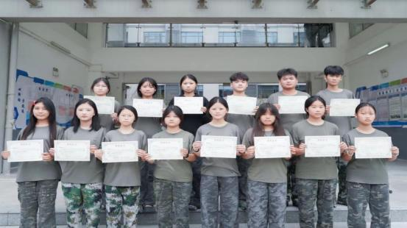

图 2.2-1 2025 年校内硬笔书法大赛颁奖

2.2.2 竞赛成果输出：从省市突破到国际亮相，再攀荣誉新高
2025 年，学校竞赛参与范围进一步扩大，覆盖国赛、省赛、市级赛事及世赛选拔，获奖质量与层级实现双重突破。具体成果如下：

表 2.2-1 学校技能大赛与往届情况对比

年份 | 2023 | 2024 | 2025 | 较去年变化
市赛 | 6 | 14 | 10 | 核心赛项获奖集中
省赛 | 2 | 3 | 3 | 获奖质量稳步提升
国赛 | 1 | 0 | 0 | 保持参赛储备状态
世赛 | 0 | 0 | 1 | 实现零的突破

世赛层面实现零的突破：在 2025 年世界职业院校技能大赛交通运输赛道中，朱梦梦、魏琳如、魏嘉豪同学在杜雯菲、鲁子怡老师指导下，荣获团体银牌，填补了学校世赛奖牌空白。
省赛层面成果稳步提升：在安徽省中等职业院校竞赛中，李阿利同学获《导游服务》个人赛三等奖；朱梦梦、魏琳如，王梦翔、陈雅秦两组同学分别在陶晓乐、杨书达，杜雯菲、鲁子怡老师指导下，获《城市轨道交通运营与维护》团体赛二等奖，参赛覆盖面与获奖等级较往年持续优化。
市级层面赛事多点开花：在合肥市中等职业学校技能大赛中，涵盖城市轨道交通运营与维护、短视频制作、导游服务、硬笔书法等多个赛项，共斩获一等奖 1 项、二等奖 1 项、三等奖 4 项，赛事参与领域从核心专业延伸至通用技能与文化素养类项目，实现全面发展。

2025 年，学校组织学生参与国赛、省赛、市级赛事，覆盖轨道交通专业核心赛项、通用技能赛项等多个领域，获奖质量较往年稳步提升。见下图：
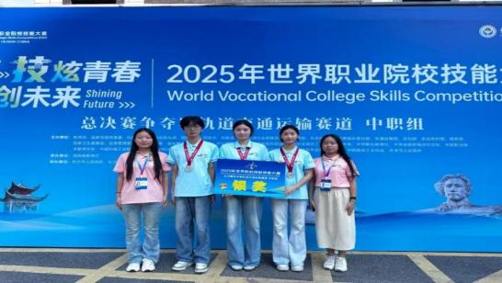

图 2.2-2 获得 2025 年世界职业院校技能大赛轨道交通运输赛道银牌
2.2.3 师资能力建设：从实践赋能到教学突破，打造骨干队伍
2025 年，学校以教学能力竞赛为重要抓手，推动师资能力实现质的突破。一方面，组建骨干教师团队参与各级教学能力竞赛，陶晓乐、杜雯菲、鲁子怡三位教师组队参赛，先后斩获合肥市教学能力大赛三等奖、安徽省教学能力大赛二等奖，实现学校教学能力竞赛省级奖项零的突破；另一方面，持续以学生竞赛指导为实践载体，让教师在赛事筹备、技能传授过程中同步提升行业实践深度与教学指导精度，成功打造了一支 “懂理论、精技能、善指导” 的骨干教师队伍，为技能人才培养提供了坚实的师资支撑。见下图：

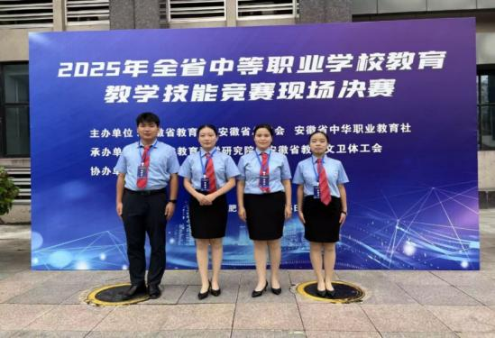

图 2.2-3 2025 年安徽省中等职业学校教育教学能力竞赛现场决赛
2.2.4 技能理念传播：从制度建立到氛围营造，深化强国认知
学校进一步完善《技能大赛奖励办法》， 扩大表彰范围与力度，全年表彰市级以上竞赛优秀指导教师 12 名、获奖学生 35 名，并为技能大赛获奖学生额外颁发奖金，强化激励效应。同时，通过校园宣传栏、表彰大会、微信公众号等多元渠道，广泛宣传竞赛成果与技能成才典型案例，让“崇尚技能、追求卓越”的理念深入人心，深化全体师生对技能强国战略的认知，形成“人人参与技能、人人崇尚技能”的浓厚校园氛围。见下图：

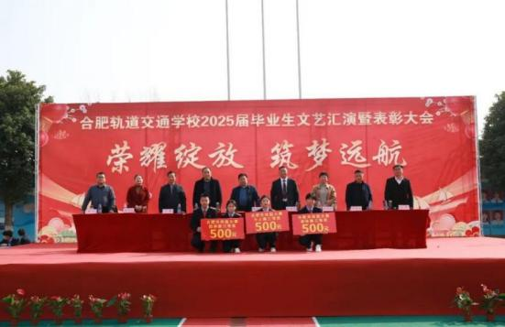

图 2.2-4 对技能大赛获奖学生额外颁发奖金
2.2.5 岗课赛证融通：从体系构建到深度融合，提升育人质量
2025 年，学校持续深化岗课赛证融通育人体系，实现从“构建”到“深化”的跨越。一是紧扣轨道交通行业岗位核心需求，将竞赛标 准、职业资格证书核心要求全面融入课程设计，优化“任务场景驱动”教学模式，提升教学与岗位的契合度；二是深化校企合作，与企业共 建实训基地、联合开发竞赛实训项目，让学生在高度模拟的职业环境 中锤炼实践能力与岗位适应能力；三是以竞赛成果反哺教学改革，修 订轨道交通专业群人才培养方案，新增《短视频制作》《导游服务》等特色课程模块，进一步拓宽学生技能边界，全面提升人才培养质量，为轨道交通行业输送更多高素质技能型人才。

2.3 在校体验
2.3.1 校园文化浸润

校园文化作为育人载体，已深度融入学校发展的方方面面。学校
在主入口区域打造主题文化展示长廊，将社会主义核心价值观、学校荣誉与办学理念有机融合。每年秋季学期开学，为迎接新生，学校特别组织学生过迎新门，在签名墙上签名，让学生既能体会到学校温馨，又能迅速感受到学校轨道文化。学生家长及访客入校便能感受到“以生为本”的教育温度和“办人民满意教育”的实践初心。见下图：
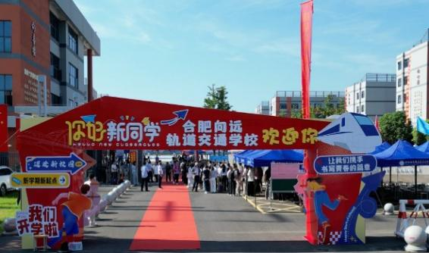

图 2.3-1 秋季开学“迎新门”
在楼宇文化建设中，学校以“向”系列命名构建育人矩阵——教学楼“向知、向心、向行、向远”传递求知探索精神，宿舍楼“向德、向智、向美”彰显品格培育目标，使“五育并举”理念通过空间命名潜移默化浸润人心。围绕“知行合一，弘毅致远”核心校训，学校构建了“校风引领、教风支撑、学风保障”的文化体系，宣传栏定期更新《接触网检修与维护》课程实训成果、世界院校职业技能大赛银奖团队风采及“1+X”证书获证率数据，班级文化墙则以“职业梦想”

为主题，由师生共同设计展示职业规划作品，形成层层递进的文化育人氛围。
2.3.2 社团活动拓展
学校构建“社团+实践”双轨活动体系，每周二、周四下午的社团时间成为学子发展特长的重要平台。乐器社团的合奏表演、美术社团的创意彩绘、茶艺社团的茶文化展示各具特色，运动场上手球、排球等特色项目的对抗赛更是点燃青春活力。手工社团的同学们凭借精巧技艺创作的作品， 已连续两期在校园文化节展出并获师生好评。
2025 年学校联合长丰县红十字会开展专项应急培训，70 余名师生通过理论授课与模拟实操，系统掌握心肺复苏术（CPR）、AED 使用规范及创伤救护技巧，成为校园安全的“生命守护者”。此外，学校组织 70 余名师生走进长丰县减灾救灾体验馆，通过地震 VR 模拟、逃生烟道体验等沉浸式项目，提升防灾减灾应急处置能力。见下图：
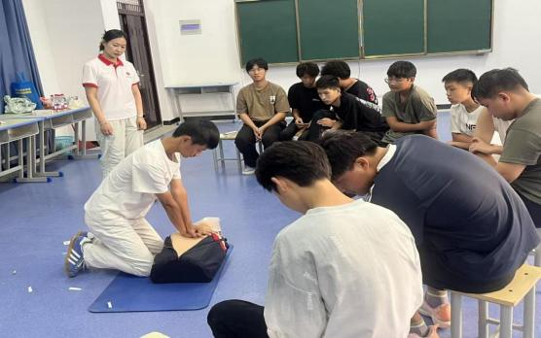

图 2.3-2 红十字会应急救援培训

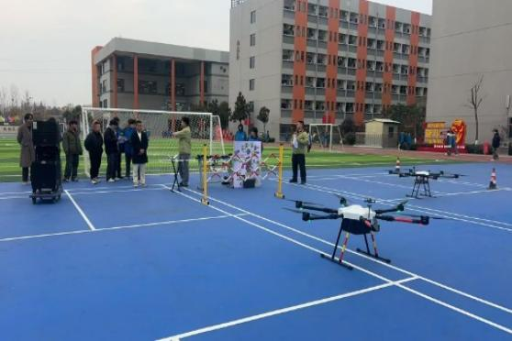

图 2.3-3 学校无人机社团
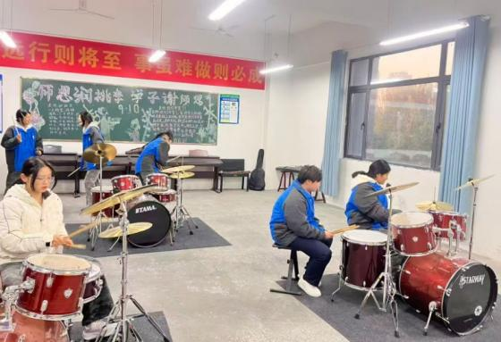

图 2.3-4 学校架子鼓社团
2.3.3 强化家校共育
学校以“协同育人”为目标，创新家校互动模式。每学期举办的

家长开放周活动升级为“沉浸式体验日”，家长不仅能进课堂听课，还可参与实训课程操作、观摩社团活动，全面了解职业教育教学特色。班主任实行“分层家访”制度，针对升学班、订单班学生的不同特点，与家长共同制定个性化成长方案，精准解决学生发展困惑。见下图：
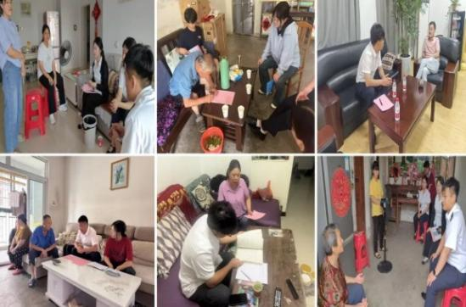

图 2.3-5 家访
膳食委员会发挥监督实效，由家长代表、教师代表组成的检查小组每月开展食品安全专项检查，重点核查食材采购溯源、餐品留样及后厨卫生情况，并通过校园公众号公示检查结果，形成“家校共管”的食品安全保障机制，让家长放心、学生安心。见下图：

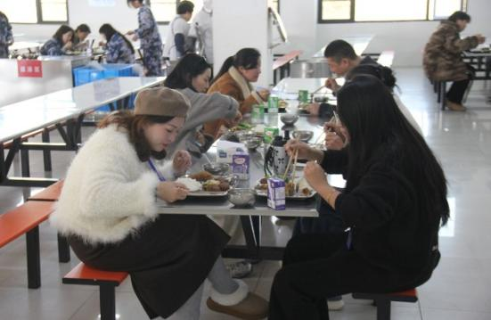

图 2.3-6 膳食委员会家长陪餐
2.3.4 社会资源整合
学校深化“产业教授进校园”机制，2025 年邀请中车浦镇阿尔斯通、芜湖运达轨道交通等企业的省级产业教授，围绕“列车技术发展趋势”“城市轨道交通运营安全”等主题开展专题讲座，通过行业案例解析帮助学生建立职业认知。
志愿服务领域成果显著，2025 年国庆中秋双节期间，近 40 名学子赴安徽交控石油高速服务区担任“暖心助手”，协助完成油枪操作、行程咨询等服务，获车主广泛称赞；4 名志愿者驻守合肥火车站商务厅，为旅客提供车票核验、热水补给、行李搬运等服务，用行动践行“奉献、友爱、互助、进步”的志愿精神。见下图：

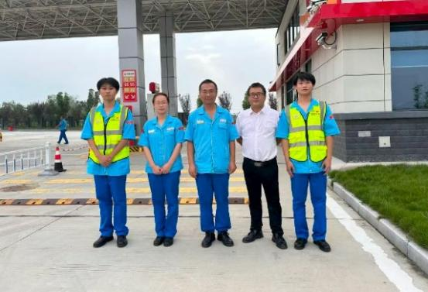

图 2.3-7 学生在安徽交控石油高速服务区担任“暖心助手”

2.3.5 学生满意度

表 2.3-1 满意度调查表

序号 | 指标 | 单位 | 2024年 | 2025 年 | 调查  人数 | 调查  方式
1 | 在校生满意度* | % | - - | - - | - - | - -
1 | 其中：课堂育人满意度* | % | - - | - - | - - | - -
1 | 课外育人满意度* | % | - - | - - | - - | - -
1 | 思想政治课教学满意度* | % | - - | - - | - - | - -
1 | 公共基础课（不含思想政治课）  教学满意度* | % | - - | - - | - - | - -
1 | 专业课教学满意度  * | % | - - | - - | - - | - -
2 | 毕业生满意度 | % | 92.15 | 93.18% | 20 | 调查问

 |  |  | % |  |  | 卷
 | 其中：应届毕业生满意度 | % | 92.15  % | 94.55% | 15 | 调查问卷
 | 毕业三年内毕业生满意度 | % | - - | - - | - - | - -
3 | 教职工满意度* | % | - - | - - | - - | - -
4 | 用人单位满意度 | % | 94.20  % | 95.23% | 4 | 电话联系
5 | 家长满意度 | % | 95.56  % | 95.66% | 1552 | 调查问卷

2.4 职业发展
职业发展是学校人才培养成效的核心检验维度，2025 届毕业生职业发展工作紧扣交通运输行业需求，通过访企拓岗、精准帮扶、校企联动等举措，实现就业与升学的双轨优质发展，具体情况如下：
一、就业促进举措
1.访企拓岗：定向链接行业优质资源，2025 届就业筹备阶段，学校聚焦交通运输核心领域，组建专项小组走访南京益发电气化有限公司、中铁电气化局、合肥地铁等行业重点企业，精准对接岗位需求，最终为 28 名直接就业学生匹配国有企业、民营企业的对口岗位， 岗位与专业适配度达 100%，为毕业生提供了稳定的就业选择。
2.精准帮扶：覆盖全群体发展需求，针对毕业生差异化发展诉求，构建“就业+升学”双帮扶机制：
（1）对直接就业学生：开展岗位技能强化培训、简历定制、面试模拟等专项指导，累计组织 12 场帮扶活动，提升其岗位适配能力；
（2）对升学学生：开设对口升学辅导班级，提供文化课程与专

业基础提升服务，助力 36 名学生顺利升入高职院校，实现升学目标。
3.校企联动：衔接培养与就业链路，深化校企协同育人，联合企业开发定制化课程、共建实训基地，将岗位技能要求融入日常教学；同时通过企业实习、项目实践等方式，实现人才培养与企业需求的无缝衔接，28 名直接就业学生均通过学校推荐渠道入职，实习转就业率达 100%。
二、就业亮点
1.就业去向：毕业生中升入各类高职院校就读的学生为 36 人，占毕业生总数的 56.25%；直接就业人数为 28 人，其中对口就业于国有企业、民营企业者 28 人， 占直接就业人数的 100%。
2.产业分布：对口就业毕业生中，从事第一产业与第二产业者均为 0 人，从事第三产业者 28 人， 占直接就业人数的 100%。
3.就业地域：毕业生就业地主要集中于上海、安徽、南京等地。其中本地对口就业 25 人， 占对口就业总人数的 89.29%；异地对口就业 3 人， 占对口就业总人数的 10.71%。
4.就业渠道：通过学校推荐就业的毕业生为 28 人， 占直接就业学生总数的 100%。
5.服务三次产业情况：毕业生主要服务于第三产业中的轨道交通领域，为城市交通出行的顺畅与安全提供人力保障。
三、满意度调查反馈
1.毕业生满意度：通过问卷回访，毕业生对学校总体满意度达100%。对专业教学满意度高，认为课程实操性强；对就业服务也给予

肯定，感恩帮扶助力职业起步。
2.用人单位满意度：接收学校学生的企业反馈良好，对毕业生职业素养满意度达 98%，称赞学生守时、敬业；对职业技能满意度为 90%，认可学生在校练就的扎实操作功底，部分学生入职短时间内就能独立完成检修任务。见下表：
四、薪资与晋升发展
初次就业月收入： 据统计， 28 名初次就业学生平均月收入4500-6000 元，在轨道运营岗位薪资稳定增长可期。毕业三年晋升比例：因毕业时间较短，暂未有大量数据，但已有部分学生在实习期间因表现出色被列为储备干部，开启晋升通道，展现出学校人才培养的后劲。
表 2.4-1 近五年学校毕业生就业情况一览表

近五年就业情况统计表
数据 年 份 | 2020 | 2021 | 2022 | 2023 | 2024
毕业学生人数（人） | 0 | 0 | 0 | 36 | 64
就业学生人数（人） | 0 | 0 | 0 | 8 | 28
直接就业学生人数（人） | 0 | 0 | 0 | 8 | 28
就业率（%） | 0 | 0 | 0 | 22.2% | 43.8%
对口就业率（%） | 0 | 0 | 0 | 22.2% | 43.8%
升入各类高一级学校人数（人） | 0 | 0 | 0 | 28 | 36
对口单招考试升学人数（人） | 0 | 0 | 0 | 28 | 36
三二分段制升学人数（人） | 0 | 0 | 0 | 0 | 0

技能拔尖人才面试升学人数（人） | 0 | 0 | 0 | 0 | 0
通过普通高考录取升学人数（人） | 0 | 0 | 0 | 0 | 0
其他方式升学人数（人） | 0 | 0 | 0 | 0 | 0
备注：此数据来源于全国中等职业学校管理系统

表 2.4-2 2025 年中等职业学校毕业生就业情况一览表

学年度 | 开设专业 | 毕业  生（人 ) | 毕业生就业 |  | 毕业生对口就业 | 升入高等学校 |  | 初次就业起薪（元/月）
学年度 | 开设专业 | 毕业  生（人 ) | 人数 | 就业率（%） | 人数 | 人数 | 升学率
2024 | 城市轨道运营服务 | 22 | 10 | 45.45% | 10 | 12 | 55.55% | 4500
2024 | 城市轨道  交通车辆  运用与检修 | 38 | 17 | 44.73% | 17 | 21 | 55.27% | 6000
2024 | 电气化铁道供电 | 1 | 1 | 100% | 1 | 0 | 0 | 5000
2024 | 机电技术应用 | 1 | 0 | 0 | 0 | 1 | 100% | 0
2024 | 计算机应用 | 2 | 0 | 0 | 0 | 2 | 100% | 0
备注：此数据来源于全国中等职业学校管理系统

【典型案例 4】

定制化培养+职场反哺：城轨学子的双向成长
城市轨道交通运营服务专业毕业生黄桢婷，入学后对城轨客运服务与礼仪规范方向展现出浓厚兴趣。学校秉持因材施教理念，为黄桢婷量身打造个性化培养方案：安排专业指导老师开展“一对一”精准指导，从《列车服务礼仪》的标准化动作到《轨道交通应急处置》的实操技巧，均逐一细化教学；同时搭建“校内模拟+校外实训”实践平台，组织黄桢婷参与校内城轨模拟舱的服务流程演练，并赴高铁乘务实训基地实地观摩学习，助力其在沉浸式实践中打磨专业能力。
毕业后，黄桢婷凭借扎实的专业功底与丰富实践经验，成功入职上海铁路局杭州客运段。入职后，她迅速将所学专业技能转化为岗位实效，以规范的客运服务、高效的应急处置能力获得认可，成长为段内年轻的客运骨干。工作满一年，黄桢婷作为优秀毕业生代表回到学校开展职业宣讲。她结合自身“课堂理论到岗位实操”的成长经历，向学弟学妹拆解专业学习与职场需求的衔接要点，还现场演示高铁乘务礼仪细节与应急沟通话术，以真实案例具象化展现专业培养的价值，成为连接校园与职场的鲜活纽带。黄桢婷表示，学校的精准培养是其职场起步的“助推器”，而返校分享则是她反哺学校的“第一步”。见下图：

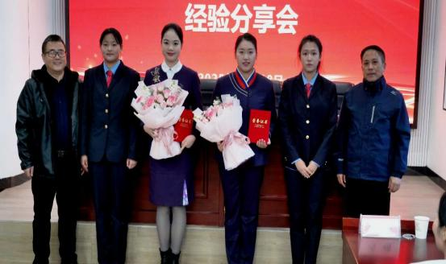

图 2.4-1 学校领导为优秀毕业生颁发荣誉证书

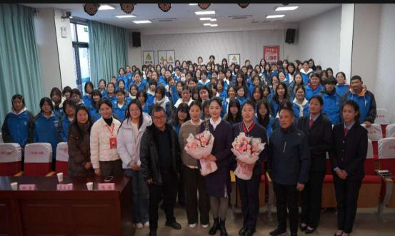

图 2.4-2 优秀毕业生返校演讲合影

从向远校园到中车职场：徐俊峰的逐梦之旅

学校 25 级毕业生徐俊峰，通过学校就业安排入职南京中国中车，如今已是生产技术部的骨干员工。在学校期间，依托学校产教融合的培养模式与军事化管理锻造的严谨作风，他深耕电工电子、机械识图等核心课程，在实训课反复打磨机床操作实操技能，参与的“轨道交通部件精度优化”实训项目，让他提前掌握了行业标准与生产流程。毕业季，学校产教融合中心精准推荐，他凭借过硬的专业素养顺利通过考核，开启与国之重器同行的职业之路。入职后，徐俊峰将所学运用到动车组部件工艺优化工作中，提出的装配流程改进建议有效提升了生产效率，斩获部门表彰。他的成长轨迹，是学校精准就业育人成果的生动缩影，也为学弟学妹们树立了可学可鉴的职业榜样。见下图：

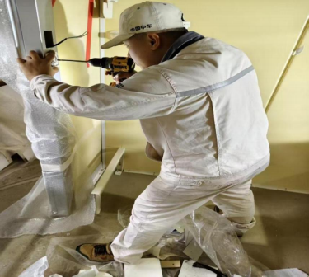

图 2.4-3 优秀毕业生徐俊峰工作中照片

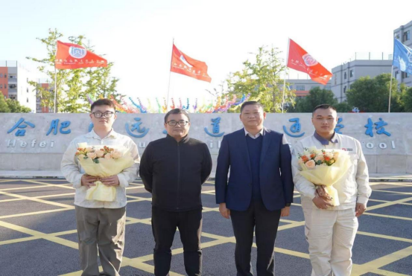

图 2.4-4 校领导与优秀毕业生代表合影

2.5 专业建设
合肥向远轨道交通学校秉持“与国家发展同频，与区域产业对接，与行业企业共赢”的核心理念，聚焦安徽十大新兴产业，以轨道交通领域为核心优化专业结构，构建起覆盖行业近 80% 岗位的完整专业体系，通过校企协同育人模式，积累了省级高水平实训基地、省级一流核心课程等优质资源，为专业建设高质量发展奠定坚实基础。2025年，学校在现有基础上持续发力，通过拓展专业维度、深化多元合作、扩大培养规模，推动专业建设实现结构更优、资源更丰、层次更高的跨越式发展。
2.5.1 专业结构优化：从核心聚焦到多元拓展，夯实产业服务根基 2025 年，学校在巩固核心专业优势的基础上，进一步优化专业
结构布局，实现从“核心聚焦”到“多元拓展”的升级。为精准对接

新兴市场需求，新增旅游服务与管理、休闲体育服务与管理两个现代服务类专业，将计算机应用技术、电子商务升级为校级特色专业，至此构建起涵盖轨道交通、机电技术、信息技术、现代服务四大板块的多元化专业体系，形成“优势产业领跑、新兴产业补位”的良性发展格局。各专业在校生规模稳步增长，核心专业持续领跑：城市轨道交通运营服务专业在校生达 770 人，占比 38.44%；城市轨道交通车辆运用与检修专业在校生 640 人，占比 31.95%，人才培养规模与质量同步提升，专业服务产业的广度与深度显著增强。见下表：

表 2.5-1 专业建设情况

专业名称 | 备注
城市轨道交通车辆运用与检修 | 省级高水平实训基地
城市轨道交通运营服务 | 校级特色专业
电气化铁道供电 | 省级一流核心课程、校级特色专业
机电应用技术 | 校级特色专业
计算机应用 | 校级特色专业
电子商务 | 校级特色专业
旅游服务与管理 | 校级特色专业
休闲体育服务与管理 | 校级特色专业

2.5.2 专业品质提升：从校企协同到资源集聚，打造高水平专业集群
2025 年，学校在深化校企合作的基础上，进一步集聚优质资源，推动高水平专业建设提质增效。一方面，持续巩固校企协同成果，将省级高水平实训基地、省级一流核心课程等优质资源的辐射效应充分释放，助力各专业实践教学与行业标准精准对接；另一方面，不断丰富专业建设核心资源，在原有基础上进一步夯实市级重点教研项目成

果，校级特色专业从 3 个增至 6 个，专业建设的内涵与品质全面升级。通过资源整合与精准发力，核心专业的人才培养质量持续提升，非核心专业逐步形成特色优势，整体构建起“骨干引领、多点支撑”的高水平专业集群，为行业输送了大批合格技能人才。见下表：

表 2.5-2 学校专业结构及规模

专业名称 | 在校生人数  (人) | 占在校生总数的比例  (%)
城市轨道交通车辆运用与检修 | 640 | 31.95
城市轨道交通运营服务 | 770 | 38.44
电气化铁道供电 | 94 | 4.69
机电应用技术 | 368 | 18.37
计算机应用 | 49 | 2.45
电子商务 | 53 | 2.65
旅游服务与管理 | 25 | 1.25
休闲体育服务与管理 | 4 | 0.20
备注：此数据来自学校学籍管理系统
2.5.3 合作维度拓展：从校企共建到校校联动，开辟专业发展新路径
2025 年 4 月，安徽城市管理职业学院高职中专分校揭牌仪式在合肥向远轨道交通学校隆重举行。此次合作办学标志着学校专业建设进入新阶段，是深化职业教育协同创新、拓展专业发展空间的重要举措。
依托合作平台，学校轨道交通等优势专业建设水平持续提升，省级高水平实训基地和一流核心课程等优质资源辐射效应进一步显现。双方将在专业共建、师资共享、课程衔接等方面开展深度合作，着力优化专业布局，强化校级特色专业建设，突破单一办学模式资源瓶颈。
合作将推动人才培养模式向长学制、递进式方向转型升级，全面

提升人才培养质量和层次，促进专业建设与区域产业需求精准对接。此举既增强了学校服务地方经济发展的能力，又构建了“资源互补、协同发展”的专业建设新格局，为职业教育高质量发展提供了有力支撑。
【典型案例 6】

高职中专分校设立，引领专业建设升级

一、背景与动因

为深化职业教育改革，贯通中高职人才培养体系，服务区域产业发展需求，安徽城市管理职业学院与合肥向远轨道交通学校开展合作，共建高职中专分校。此举旨在推动专业结构优化，强化中高职衔接，提升技术技能人才培养质量。
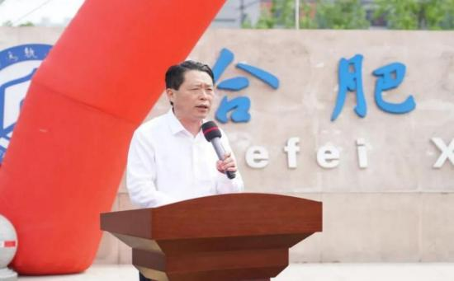

图 2.5-1 长丰县教体局党委书记局长杨维成致辞

二、主要做法

1. 揭牌共建，明确方向：2025 年 4 月，双方举行高职中专分校揭牌仪式，长丰县教体局及校方领导共同出席，确立分校在人才培养、专业建设、师资培训等方面的合作框架。

2. 聚焦衔接，协同育人：以分校为载体，两校在专业建设、师资共享、教学管理等方面深化合作，着力推进中高职长学制人才培养，夯实教学教研成果。

3. 服务地方，优化布局：围绕区域产业需求，不断完善“优势产业领跑、新兴产业补位”的专业格局，促进核心专业规模与质量同步提升，增强服务经济社会发展能力。

三、成效与影响

1. 合作落地见效：揭牌仪式标志着两校合作进入实质性阶段，为后续深度协同奠定基础。

2. 体系逐步贯通：通过中高职衔接机制，拓宽了学生成长通道，提升了人才培养层次与适应性。

3. 专业建设提质：推动市级重点教研项目成果转化，促进了专业结构优化与教学内容升级，为培养高素质技术技能人才提供了平台支撑。

四、展望

双方将继续以分校为依托，深化在师资交流、课程开发、实践教学等方面的合作，持续完善人才培养体系，进一步增强职业教育对区域经济社会发展的支撑力，助力构建现代职业教育体系。

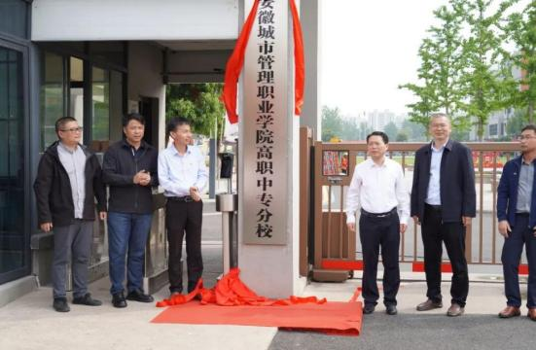

图 2.5-2 安徽城市管理职业学院高职中专分校成功挂牌

2.6 课程建设

2.6.1 加大课程改革力度
一是优化课程体系。学校着眼于提高学生岗位职业能力，结合学校和企业双主体智慧，以产业发展需求为导向，以职业能力培养为主线，重构基于“工作过程＋任务驱动＋订单培养”的适应企业岗位能力要求的创新课程体系。把职业能力的培养、思政元素融入课程，构建了岗课赛证相融合的专业课程体系，完善艺体劳类课程设置，实施素质拓展与国防教育相结合的教学试点，以 MOOC 课形式构成公共选修课程库，推动学生人文、专业知识和操作技能全面发展。见下表：

表 2.6-1 2024-2025 学年开设课程情况

开设专业课程情况 | 开设课程总数 (门) | 275
开设专业课程情况 | 公共课 (门) | 32
开设专业课程情况 | 专业基础课 (门) | 68
开设专业课程情况 | 专业课 (门) | 96
开设专业课程情况 | 实践（操）课程(门) | 26
开设专业课程情况 | 核心课程 (门) | 32
开设专业课程情况 | 校企合作开发课程 (门) | 4
开设专业课程情况 | 精品课程 (门) | 2
开设专业课程情况 | 课证融通课程 (门) | 16
数据来源于全国中等职业学校管理系统

二是落实德技并修。按照校企共同确定专业人才培养目标和规格，根据专业技术领域职业岗位(群)的能力要求，融合各岗位职业资格标准和 1+X 证书标准，修订 32 门专业核心课程标准，将课程思政元素充分融入专业课教学内容中， 以构建全员全程全课程育人格局的形式；将各类课程与思想政治理论课同向同行，形成协同效应，把“立德树人”作为教育的根本任务的一种综合教育理念。
三是校企共建优质课程。2024 年，学校围绕强化学生职业技能和岗位适应能力的培养目标，按照“学练一体”的实践教学模式，专业核心课程逐步推行“模块化教学”，强调理论与实训的融合、专业实训与综合实训的结合，实施基于仿真职业情境，培养职业能力，利用信息化平台，开展信息化教学比例达 100% ，校企共建共享开发课程 4 门。

2.6.2 建设数字资源
学校以高质量发展为抓手，构建校级虚拟仿真课程，形成了不同层次、不同门类的虚拟仿真课程体系。2023 年以来，建设了城市轨道交通运营服务虚拟仿真平台、全三维虚拟变电所实训平台、城市轨道交通车辆检修虚拟仿真实训平台。

2.7 三教改革
2.7.1 深化教法改革，构建实践育人新生态
2025 年，学校以“产教融合、岗课赛证”为核心导向，全面升级教法改革体系，依托完善的实训条件与校企资源，实现教学质量与技能培养双提升。
一是推行“三维融合”教学模式。秉持“融合设计筑基、融合应用提质、融合创新赋能”理念，以校内专业实训室为载体，结合网络教学平台搭建线上线下联动课堂。在城市轨道交通运营服务、车辆运用与检修等核心专业，将南京中车、安徽交控集团的真实工作任务引入课堂，全年累计开展项目化教学课程 126 门次，学生实操技能考核通过率较上年提升 18%。
二是完善多元评价激励机制。构建“学生成长+课程质量+专业建设+学校发展”四维评价体系，修订《双师型教师认定及奖励办法》等制度，将企业实践经历、技能竞赛指导成果纳入教师考核核心指标。

三是打造虚拟仿真教学标杆。建成虚拟仿真教学体系，新增轨道交通运营调度、信号控制等 2 个虚拟实训模块。目前已开发虚拟仿真网络课程 8 门，22 名专业教师组建教学创新团队，结合轨道车辆模拟驾驶设备开展沉浸式教学，全年覆盖学生 1500 余人次，学生对实训教学的满意度达 92%，形成“教技融合、学做一体”的良好氛围。
2.7.2 聚焦教材革新，实现岗教精准对接
学校以“对接岗位需求、融入行业标准”为教材改革核心，构建“职业素养-专业知识-职业技能-创新创业”四位一体课程体系，全年组织 28 名专业教师深入安徽交控、中车阿尔斯通等合作企业开展调研，结合行业最新技术发展优化人才培养方案。
在教材建设中，严格执行国家教材选用规定，同时深化校企协同开发机制。2025 年新增校企合作开发教材 3 本，累计达到 7 本，内容重点融入企业真实故障案例、岗位操作规范及品牌文化理念，将企业入职培训核心内容前置，有效缩短学生岗位适应周期。
【典型案例 7】

校企共建适配教材，赋能技能精准培养
2025 年，学校联合芜湖中车阿尔斯通公司组建教材开发专班，由企业高级工程师与校内骨干教师共同编写《轨道车辆电气控制系统维护》教材。教材以企业真实生产项目为脉络，收录 12 个典型故障排查案例，融入轨道交通车辆最新技术标准，并配套开发虚拟仿真操作视频资源。该教材在 25 级城市轨道交通车辆运用与检修

专业试点使用后，学生岗位核心技能达标率提升 23%，得到企业招聘负责人的高度认可，实现“教学内容与岗位需求、教材体系与职业标准”的双重对接。
2.7.3 深耕职业启蒙，播撒轨道职业种子
学校持续打造“跟着轨道开启探险奇遇记”特色职业启蒙品牌课程，针对不同年龄段学生认知特点设计阶梯式教学内容，2025年累计服务周边中小学 12 所，覆盖学生 3000 余人次，获评合肥市职业教育启蒙示范项目。
小学阶段（6-12 岁） 以“轨道科普启蒙”为核心，通过轨道模型拼装、卡通化行业绘本解读等形式，传递轨道交通基础常识，激发科学探索兴趣；中学阶段（13-18 岁）聚焦“职业认知与规划”，增设轨道行业职业体验、优秀毕业生成长分享等环节，结合物理、地理学科知识解析轨道工程原理，帮助学生建立初步职业认知。
课程设置形成“知识-技能-态度”三维目标体系：知识上涵盖地铁、轻轨等轨道类型的发展历程与系统构成；技能上侧重轨道设备识别、简单运营场景模拟等基础能力培养；态度上注重传递正确劳动观，强化职业敬畏心与团队协作意识，为学生未来职业选择奠定基础。

【典型案例 8】

政企校协同发力，打造沉浸式职业体验
2025 年 10 月，学校联合长丰县北城力高学校、合肥轨道交通集团开展“轨道职业开放日”活动。活动创新采用“实地探访+技能体验+榜样分享”模式：组织学生及家长参观合肥地铁 8 号线调度中心与学校轨道运营仿真实训室，通过高精度沙盘模型了解轨道线路规划原理；在专业教师指导下体验轨道车辆模拟驾驶、客流组织调度等实操项目；特别邀请 2 名入职中车的优秀毕业生分享职场成长经历，解答职业规划疑问。
活动中设置“轨道工程师”“站务员”等角色扮演环节，引入VR 轨道安全体验设备，让学生沉浸式感受岗位工作内容。参与学生满意度调查显示，86%的学生表示对轨道交通行业产生浓厚兴趣，此次活动不仅搭建了职业教育与基础教育的沟通桥梁，更通过“身边榜样”的力量，为学生职业梦想注入动力。

第3部分 服务贡献

服务行业企业与区域经济社会发展，是职业院校的重要使命与价值体现。合肥向远轨道交通学校始终将自身发展融入地方产业升级和社会进步之中，坚持以服务为宗旨，以贡献为导向，通过深化产教融合、拓展社会服务、助力乡村振兴等多元路径，全面履行社会责任。学校紧密对接以安徽交控集团为代表的行业龙头企业，以国庆长假志愿服务等品牌项目为抓手，探索形成了“人才共育、过程共管、成果共享”的校企协同育人新模式，有效解决了企业高峰时段服务压力，显著提升了学生的综合职业素养。同时，学校积极响应地方发展需求，常态化组织师生深入合肥南站等交通枢纽开展志愿服务，并依托专业优势，定期赴周边乡村开展敬老助困、环境整治等公益活动，以青春力量赋能基层治理与民生改善。通过构建“专业技能+安全技能”双证培养体系、开展职业技能等级认定等具有地域特色的嵌入式服务，学校持续为区域产业转型升级输送高素质技术技能人才，实现了学校发展与社会贡献的同频共振、双向提升，彰显了新时代职业院校的责任担当与服务效能。

3.1 服务行业企业
学校始终秉持“产教融合、校企协同、协同育人”的核心理念，紧密围绕服务安徽交控石油有限公司的发展需求，以国庆长假志愿者服务活动为重要纽带，深度整合校企双方资源优势，在人才精准培养、行业服务赋能、社会责任践行等多个维度开展全方位合作，取得了兼具实效性与示范性的显著成效，不仅实现了学校、企业与学生的三方

共赢，更有力推动了交通能源服务行业在节假日保障领域的服务升级与高质量发展。
一、产教融合精准对接 志愿服务靶向赋能
学校与安徽交控石油有限公司建立常态化沟通机制，在国庆长假来临前 3 个月便启动需求对接工作，精准研判企业在节假日高峰时段的服务痛点与岗位缺口。结合企业旗下高速沿线加油站、服务区的运营特点——国庆期间日均车流量较平日增长 3-4 倍、客户咨询量激增、现场引导与应急处置压力突出，双方联合组建“志愿服务需求攻坚小组”，共同梳理出油品加注引导、车辆进出疏导、客户咨询解答、便民服务支持、安全秩序维护、突发情况应急协助等 6 大类核心服务岗位。
针对各岗位的专业要求，校企共同编制《国庆志愿者专项培训手册》，将企业的服务礼仪规范、油品安全操作标准、应急处置流程（如车辆剐蹭协调、客户投诉处理、突发医疗协助等）、服务区功能布局知识等内容全面融入培训体系。培训阶段采用“企业骨干授课+现场实操演练+模拟场景考核”的三维模式：邀请安徽交控石油有限公司的服务标兵讲解客户沟通技巧，安全管理负责人开展油品安全与消防知识培训，一线站长带领学生实地熟悉加油站各区域操作规范；同时设置模拟车流高峰、客户突发不满、设备临时故障等 10 余种场景进行实战演练，确保每位志愿者都能通过考核，具备独立应对各类工作场景的专业能力，为志愿服务的高质量落地筑牢根基。
二、校企合作协同联动 志愿活动高效闭环

为保障国庆长假志愿者活动的有序推进，学校与安徽交控石油有限公司构建了“双主体、全流程、精细化”的协同合作机制，形成从前期筹备、中期执行到后期总结的完整闭环。
前期筹备阶段，双方成立联合工作领导小组，明确职责分工：企业负责提供详细的岗位需求清单、场地支持、培训师资及物资保障（如志愿者服装、工作证件、应急药品、饮用水等）； 学校则制定专项选拔方案，通过“自愿报名+学业成绩审核+综合素质面试+沟通能力测试”的多层选拔机制，从全校各专业筛选出 120 名政治素养高、责任心强、沟通能力突出的优秀学生组成志愿者服务队，并按服务区域分为 10 个专项小组，每组配备 1 名学校指导老师与 1 名企业对接负责人。
中期执行阶段，校企双方实现实时联动、动态调度。国庆 7 天长假期间，学校指导老师全程驻点跟进，每日召开小组例会，收集志愿者工作反馈；企业对接负责人根据实时车流变化，灵活调整各岗位人员配置，确保高峰时段（如每日 9:00-12:00、14:00-17:00）重点岗位人员充足。同时，建立“线上即时沟通+线下现场协调”的问题解决机制，针对志愿者遇到的客户复杂咨询、特殊车辆引导等难题，企业技术骨干与学校老师第一时间介入协助，确保服务过程中无死角、无遗漏。此外，双方联合开展每日安全巡查，重点排查消防隐患、服务规范执行等情况，保障志愿服务与企业运营的双重安全。
后期总结阶段，校企共同组织“志愿服务复盘会”，企业负责人通报整体服务成效，对表现突出的小组与个人进行表彰；志愿者代表

分享实践感悟，梳理工作中的优点与不足；双方共同探讨优化方案，为后续常态化合作积累经验。
三、实践育人模式创新 能力素养双向跃升
学校以此次国庆志愿者活动为契机，打破传统课堂教学的局限，创新构建“实践赋能+认知深化+素养提升”的三维实践育人模式，让学生在真实的企业运营场景中实现综合能力的全面跃升。
在实践赋能层面，学生志愿者深入安徽交控石油有限公司旗下 15 个重点高速服务区及加油站，全面参与各项实际工作：在油品加注区，协助工作人员引导车辆有序停放、提醒驾驶员规范操作；在客户服务台，为过往旅客提供路线咨询、景区推荐、充电设施指引等便民服务；在停车场区域，疏导车辆进出、规范停车秩序，缓解高峰时段拥堵；在应急场景中，协助处理轻微交通事故协调、旅客突发不适救助等工作。通过亲身参与企业日常运营的核心环节，学生将课堂所学的沟通技巧、应急管理知识等理论内容转化为实际操作能力，有效提升了问题解决能力与岗位适应能力。
在认知深化层面，志愿者在服务过程中近距离感受安徽交控石油有限公司的企业文化、管理模式与社会责任担当——企业“客户至上、安全第一”的服务理念、精细化的运营管理体系、节假日期间坚守岗位的责任意识，让学生对交通能源服务行业的职业内涵有了更深刻的理解，进一步明确了自身的职业发展方向，增强了职业认同感与使命感。

在素养提升层面，长期高强度、高压力的服务环境锤炼了学生的综合素质：面对每日数千次的咨询，培养了耐心细致的服务态度；应对各类突发情况，磨练了沉着冷静的应变能力；在小组协作中，增强了团队合作意识与沟通协调能力；连续 7 天的坚守，塑造了吃苦耐劳、勇于担当的优良品质。活动结束后，学校将志愿者的服务表现纳入综合素质评价体系，形成“实践-反思-提升-评价”的闭环管理，推动实践育人成效的长效化。
学校通过与安徽交控石油有限公司的深度合作及国庆长假志愿者活动的扎实开展，不仅为企业缓解了节假日服务压力、提升了服务质量与客户满意度，更实现了学生实践能力与综合素养的双重提升，同时彰显了学校服务地方产业、践行社会责任的办学宗旨。此次合作既为校企双方后续开展更广泛、更深入的合作奠定了坚实基础，也为交通能源服务行业的校企协同发展提供了可复制、可推广的实践范例。见下图：

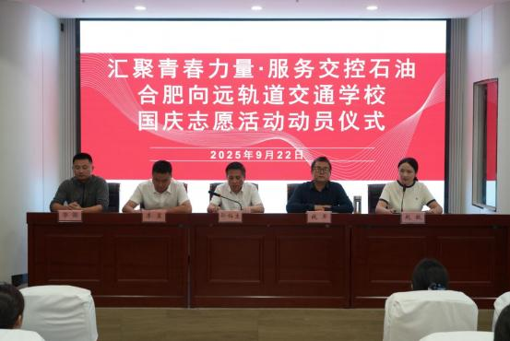

图 3.1-1 安徽交控石油国庆志愿活动动员会
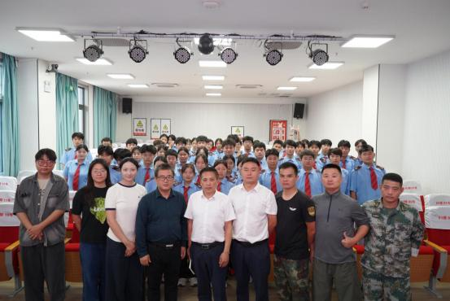

图 3.1-2 安徽交控石油志愿者与校领导合影留念

【典型案例 9】

情系国庆保畅 校企携手赋能 安徽交控石油志愿服务显担当

合肥向远轨道交通学校与安徽交控石油有限公司携手开展国庆长假志愿者专项合作，精准对接企业高峰服务需求。学校从 150 余名报名学生中选拔 60 名优秀者，经校企联合开展的 5 天专项培训后，奔赴 15 个重点服务区及加油站。7 天长假中，志愿者累计服务超 1400小时，引导车辆 8000 余辆次，解答咨询 5000 余人次，参与应急协助30 余起，有效缓解企业服务压力，客户满意度提升 25%。此次活动实现校企资源互补，既让学生在实战中锤炼了综合素养，也为企业注入青春力量，彰显了校企协同服务行业的责任担当，为后续深化合作奠定坚实基础。见下图：
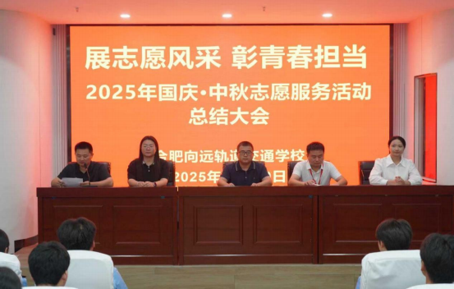

图 3.1-3 安徽交控石油志愿者总结会议

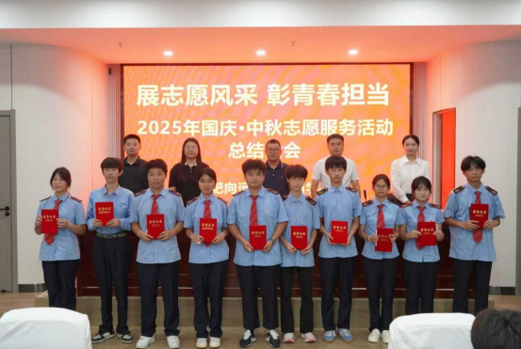

图 3.1-4 安徽交控石油志愿者表彰

3.2 服务地方发展
为大力弘扬志愿精神，引导青年学生在实践中厚植责任担当与奉 献情怀，服务地方，合肥向远轨道交通学校以“服务社会、奉献文明”为核心理念，将志愿服务与劳动教育、素质教育深度融合，常态化开 展形式多样的志愿实践活动。活动中，学校积极倡导“奉献、友爱、互助、进步”的时代精神，主动对接社会需求，联合合肥南站、安徽 交控石油公司等单位搭建校企协同志愿服务平台。
组织学生走进合肥南站，开展客流引导、购票协助、候车秩序维护、便民信息咨询等志愿服务，在为旅客排忧解难的过程中，展现轨道交通专业学子的专业素养与青春风采；深入安徽交控石油公司基层站点，参与站内环境整治、油品安全知识宣传、车辆引导等实践工作，让学生近距离接触行业一线，积累职业实践经验。每次志愿服务前，校团委都会组织专项培训，围绕服务礼仪、安全规范、应急处理等内容开展系统讲解，确保志愿活动安全有序开展。
一系列志愿活动的开展，不仅有效增强了学生的志愿意识、责任意识和奉献意识，更让学生在服务他人、奉献社会的过程中锤炼实践技能、涵养道德情操，实现了志愿服务与立德树人、技能培养的同频共振，为培育兼具家国情怀与职业素养的轨道交通人才注入了鲜活力量。见下图：

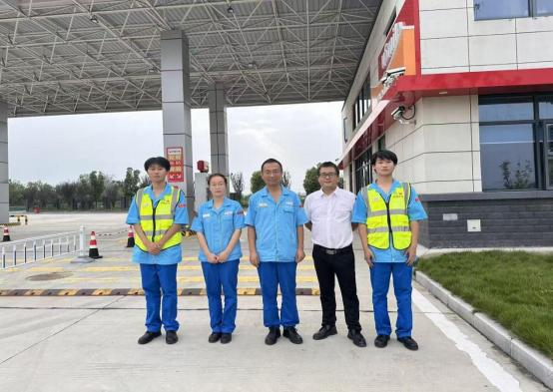

图 3.2.1 学校领导走访安徽交控石油志愿者

3.3 服务乡村振兴
依托校团委、学生会及志愿服务社团，学校构建起常态化、规范化的乡村志愿服务工作机制，以青春担当赋能乡村民生改善，定期组织师生深入周边乡村开展精准化、多样化的公益活动。
在敬老助困服务中，志愿者们带着米面油等慰问品走访为老人打扫院落、整理家务，陪他们闲话家常、追忆往昔。
在环境整治行动里，志愿者们手持扫帚、铁锹等工具，对乡村主干道、文化广场、沟渠河道等公共区域的垃圾杂物进行集中清理，同时向村民发放垃圾分类宣传手册，讲解环保知识，引导大家养成爱护环境的良好习惯。一系列务实暖心的志愿服务，切实解决了乡村群众的实际需求，有效提升了乡村群众的幸福感与获得感。见下图：

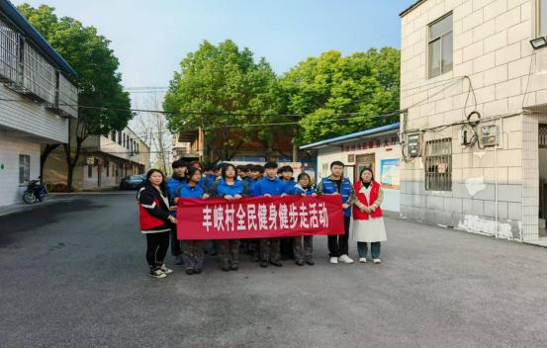

图 3.3-1 学校青年志愿者在丰峡村进行志愿服务

3.4 具有地域特色的服务
学校对接地区产业发展，建立专业随产业发展的动态调整机制。通过搭建“培训+技能”平台，开展职业技能等级认定，为地区培养高素质技术技能人才。学校积极与企业合作，共建技术技能创新服务平台，开展嵌入式社会服务，助力区域经济发展。
这些具有地域特色的服务不仅提升了学校的社会影响力，也促进了学校与地区的深度融合和共同发展。通过这些服务的内容和成果，全面呈现了学校在服务地方经济社会发展方面的贡献和实力。见下图：

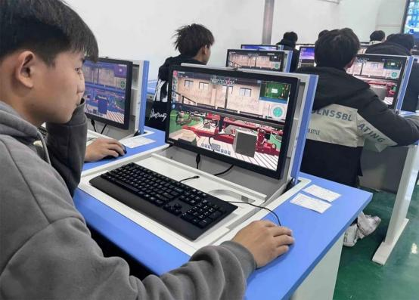

图 3.4-1 技能考证现场

【典型案例 10】

“1+X”证书+应急技能考证双轨并行，夯实学生岗位竞争力
学校聚焦轨道交通类专业人才培养，以“1+X”证书制度为核心，同时响应行业岗位安全需求，拓展应急管理部门专项技能考证，构建“专业技能+安全技能”双证培养体系。
实施举措
1.课证融通设计：将车辆、站务员、接触网工 3 个“1+X”证书考核标准，以及低高压电工、登高、救护员应急考证内容，融入 3 个

对应专业的人才培养方案，优化《轨道交通安全实务》《应急操作实训》等核心课程模块。
2.分层实训强化：针对专业课程未覆盖的应急考证内容，开设专项实训班，由校企双师及应急管理部门专员联合授课，累计开展专项集训 6 期。
3.质量闭环管控：建立考证准入、过程督学、结果复盘的全流程保障机制，杜绝培训乱象，确保考证含金量。
实施成效
1.2024-2025 学年，654 名考证学生中， “1+X”证书取证率达95%，应急类技能证书取证率超 85%；毕业生岗位适配度较往年提升18%，获合作企业高度认可。
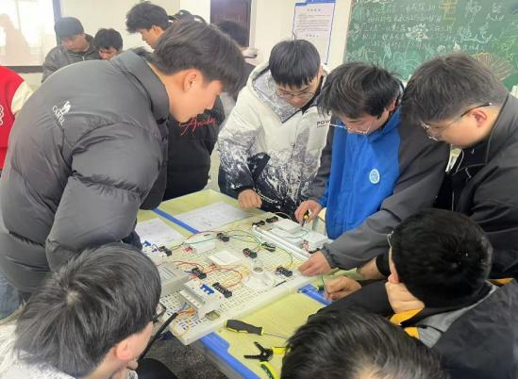

图 3.5-1 学生考证培训现场

2.学校通过校企合作，双元育人模式，成效显著。继成为合肥人工智能与数字经济行业产教融合共同体（联盟）理事单位、安徽智能科技职业教育集团副理事长单位、安徽轨道交通职业教育集团副理事长单位后，又与中车阿尔斯通、芜湖地铁、中科智电、上海申铁杰能共建专业实训基地、开设订单班、技术培训等，探索了校企合作育人的新模式。

第4部分 文化传承
合肥向远轨道交通学校始终以立德树人为根本，深耕文化育人沃土，构建起“工匠精神+红色基因+中华优秀传统文化”三位一体的文化传承育人体系。聚焦职业教育特质，将工匠精神培育融入教学全程 , 以专业赛事为载体厚植精益求精的职业追求；深挖地域红色资源，通过“党建+课程+活动”三维路径，让红色精神铸魂育人、代代相传 ；立足政策导向与专业特色，以劳动教育为抓手，结合多元校园文化活动，传承优秀传统、强化综合素养。三大板块协同发力、互促共进 , 既彰显了职教文化传承的鲜明特色，又为培养兼具职业技能、家国情怀与文化素养的时代新人筑牢了精神根基。

4.1 工匠精神传承
工匠精神，作为兼具职业价值与文化内涵的精神理念，有着深厚的历史渊源。伴随中国教育改革的深化，教育体系正加速从应试教育向素质教育转型，培养学生的创新精神与实践能力，已然成为教育改革的核心目标。而工匠精神所蕴含的深耕实践、追求卓越的内核，与素质教育的理念高度契合。传承和弘扬工匠精神，能够帮助学生树立正确的职业观，锤炼过硬的职业素养与创新能力，为其未来的职业发展筑牢根基。
当前，我国正处在经济转型与产业升级的关键阶段。新兴产业蓬勃兴起，传统产业加速焕新，人才需求结构随之发生深刻变革。具备工匠精神的高素质人才，成为驱动产业高质量发展的重要支撑。这类人才不仅拥有扎实的专业知识与娴熟的实践技能，更兼具强烈的创新意识与高效的团队协作能力，能够为企业发展注入源源不断的活力。

由此可见，在教育质量年度报告中凸显工匠精神传承的重要性，对于培育契合产业发展需求的高素质人才，具有不可替代的现实意义。
合肥向远轨道交通学校紧密围绕立德树人根本任务，将工匠精神培育融入教育教学全过程。在校园文化建设层面，响应号召，组织轨道交通相关专业师生参与第三届安徽省中职学校“传承工匠心 共铸报国情”经典朗诵大赛。紧扣轨道交通行业工匠事迹与报国情怀主题，精心编排朗诵节目。这一活动不仅为学生搭建了展示自我风采、锤炼综合能力的优质平台，更以文化浸润的方式，推动工匠精神在校园内落地生根、薪火相传。
在后续人才培养工作中，合肥向远轨道交通学校将持续深化工匠精神培育路径，通过开设工匠讲堂、开展岗位实训、组织技能竞赛等多元举措，引导学生厚植工匠情怀、锤炼精湛技艺，为轨道交通行业输送更多高素质技术技能人才。
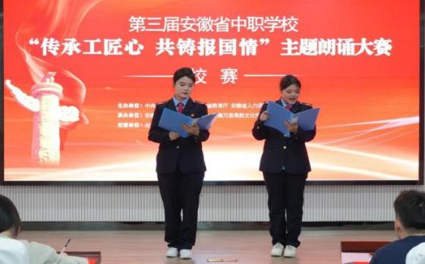

图4.1.1 积极组织大国工匠朗诵比赛校内选拔赛

4.2 红色基因传承

学校始终坚守立德树人根本任务，深耕优秀传统文化与红色精神富矿，深挖红色基因的时代育人内涵，将铸魂育人的价值追求贯穿教育教学全过程，让红色血脉在校园中代代相传。
一、“红色+党建”领航，筑牢理想信念根基
学校坚定不移坚持党的全面领导，全面贯彻党的教育方针，以党建引领红色教育走深走实。充分发挥党员教师的先锋模范作用，构建“党建带团建、团建促育人”的联动机制，常态化开展红色主题班会 、团日活动等沉浸式教育，用革命故事、英雄事迹浸润学生心灵，引导青年学子系好人生“第一粒扣子”，坚定听党话、跟党走的理想信念。
二、“红色+课程”赋能，深化思政育人实效
学校立足地域红色资源优势，将长丰县中共合肥北乡支部、刘云峰烈士纪念馆、长丰县档案馆等打造为实景思政课堂，创新开展“缅怀革命先烈，赓续红色血脉”等实践教学活动。通过现场讲解、史料研读、情景体验等多元形式，让红色文化从课本走向现实，推动习近平新时代中国特色社会主义思想入脑入心，在潜移默化中强化学生的爱国主义情怀与革命历史认知。见下图：

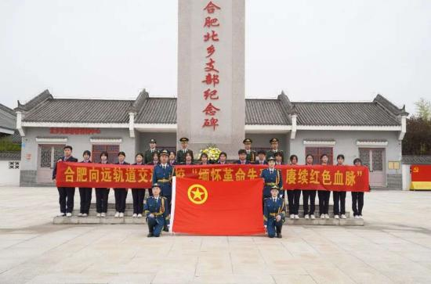
图4.2.1 组织团 员 及 学 生代 表 清 明 节 祭 奠 英 烈 活 动
三、“红色+活动”浸润，践行全方位育人理念
学校构建多维度红色文化传播矩阵，国旗下讲话、校园广播站、主题黑板报、志愿服务等为载体，用正向价值导向引领学生成长。广泛开展爱国主义观影、红色主题演讲、中华经典诵读、红色文艺汇演等丰富活动，让红色文化融入日常、浸润生活，在参与体验中厚植学生家国情怀，让红色精神成为滋养心灵、激励奋进的不竭动力，助力学生成长为有理想、有担当的时代新人。见下图：

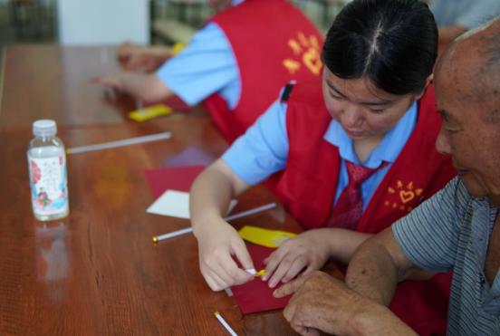

图 4.2.2 团员志愿者和左店镇养老服务中心的老人

开展手工旗帜制作

表 4-2.1 学校红色传承主题活动统计

序 号 | 活动主题 | 活动内容 | 活动时间 | 备注
1 | 缅怀革命先烈，传承红色基  因 | 参观中共合肥北乡支部纪  念馆 | 2025.3.3  1
2 | 弘扬爱国主义精神，传承红  色基因 | 组织观看爱国主义电影《志愿军之雄兵出击》 | 2025.4.8
3 | 青春毅路同行，磨砺筑梦未  来 | 师生毅行活动 | 2025.4.2  8
4 | 薪火相传践初心，砥砺奋进  启新程 | 与左店镇养老服务中心联  合开展庆祝中国共产党成  立 104 周年主题活动 | 2025.7.1

4.3 中华优秀传统文化传承

为深入贯彻落实《中共中央国务院关于全面加强新时代大中小学劳动教育的意见》《实施德智体美劳“五大行动”全面提高育人质量工作方案》等文件精神，学校立足轨道交通专业特色与学生成长需求，在全校范围内系统性开设劳动教育实践课程。课程由校团委牵头统筹，学生科协同推进，精准划分校园卫生责任区域，创新采用“理论学习+实践体验”双轨并行的教学模式，让学生在劳动理论研习中树立正确劳动观，在校园实践劳作中锤炼劳动技能，切实深化实践育人、活动育人成效，全面满足学生成才成长的多元需求，助力学生劳动观念持续强化、劳动技能稳步提升，综合素质实现显著跃升。
与此同时，学校多措并举丰富育人载体，以多彩活动赋能校园文化建设，在传统文化传承与创新中增强育人实效；严格落实晨跑、大课间广播操、礼仪操等体育活动制度，保障学生每日体育锻炼时间，强健学生体魄；坚持常态化开展主题班会，充分依托图书馆、校园宣传栏、“校园之声”广播站等阵地，通过国旗下讲话、主题演讲会、专题报告会、新生入学教育、职业道德专题教育、法制安全教育等多样化形式，全方位开展爱国主义教育与理想信念教育，持续增强学生的法制观念、纪律意识、学习主动性、安全防范能力和感恩情怀，全面提升学生综合素养。见下图：

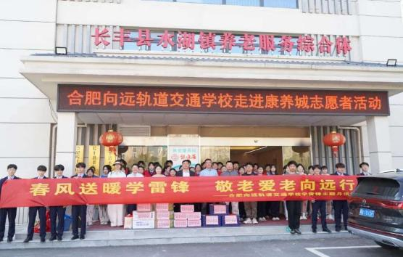

图 4.3.1 学校青年志愿者走进水湖镇康养城开展敬老爱老活动

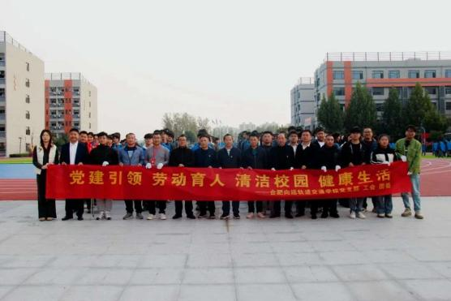

图4.3.2 开展爱国主义卫生运动

【典型案例 11】

传承工匠心 共铸报国情
学校坚持弘扬爱国主义精神、劳模精神、劳动精神和工匠精神，全面推进立德树人根本任务，营造浓郁的读书活动氛围。合肥向远轨道交通学校积极组织校内选拔赛和参加第三届安徽省中职学校“传承工匠心 共铸报国情”经典朗诵大赛。见下图：
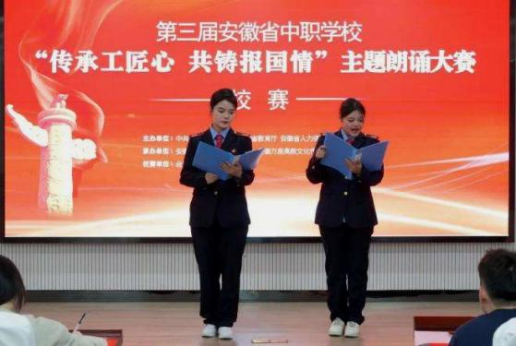

图4.3-3 积极组织大国工匠朗诵比赛校内选拔赛

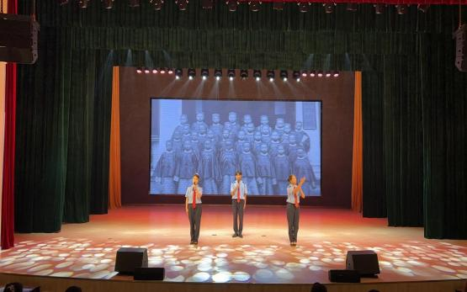

图4.3.4 参加大国工匠安徽省朗诵比赛
将爱国主义教育和工匠精神传承融入学生活动，教育引导学生衷心拥护党的领导、培养爱国之情、砥砺报国之志、坚定工匠之心、成就栋梁之才。激励学生树立自强不息、努力学习、技能报国远大目标，争做有理想、敢担当、能吃苦、肯奋斗的新时代好青年。

表4.3.2 学校参加县级以上文艺比赛统计

序 号 | 活动主题 | 活动内容 | 活动时间 | 举办单位
1 | 《传承工匠心，共铸报国  情》 | 第三届大国工匠朗诵比  赛 | 2025.6.10 | 安徽省教育厅
2 | 合肥市中小学文化艺术  节 | 合肥市中小学文化艺术  节器乐展演 钢琴表演  《天鹅》 | 2025.6.15 | 合肥市教育局
3 | 第七届“诵读中国”经典诵读大赛合肥市选拔赛 | 朗诵《永不消逝的声音》 | 2025.8.4 | 合肥市教育局

观影赋能成长，传承家国担当
职业教育强调学生综合素质与文化内涵培养。为丰富 25 级新生校园文化，弘扬传统文化，激发奋斗热情与家国情怀，合肥向远轨道交通学校组织观看《哪吒之魔童闹海》， 借光影引导学生思考成长、树立正确三观。
组建专业选片团队，从多部影片中筛选出《哪吒之魔童闹海》。其制作精良、主题深刻、剧情精彩，哪吒的抗争、敖丙的担当等情节蕴含丰富教育元素，契合学校育人目标。观影时学生沉浸其中，被精彩场面和情感表达吸引，现场掌声、欢呼声不断。
回来后开展主题班会、小组讨论、心得分享，组织“从哪吒精神看自我成长”征文活动。还将影片精神融入专业课程，如轨道交通运营管理课鼓励创新，思政课培养家国担当。
学生从影片汲取精神力量，学习主动性增强，课堂专注度高，积极参与实践与竞赛提升技能。团队协作意识提升，品德修养进步，懂得关爱他人、尊重师长，主动参与志愿服务。
活动丰富校园文化内涵，营造积极氛围，育人特色更鲜明，品牌影响力提升，为后续文化教育活动积累经验，助力打造特色校园文化育人体系。
活动成果受关注，激发社会对青少年成长教育的重视，传播正能量，助力弘扬传统文化与践行核心价值观。见下图：

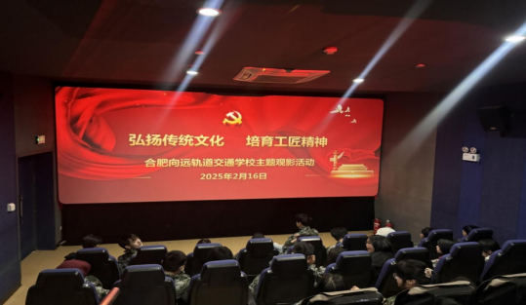

图4.3-5 组织观影活动

4.4 职业启蒙教育
为贯彻落实《中华人民共和国职业教育法》、《中等职业学校职业指导工作规定》等文件精神，在全校范围内推进职业启蒙教育工作，由教务处牵头，联合产教融合中心、各专业教研室，构建“认知-体验-实践”三位一体的教育体系，运用“课堂教学+企业研学+岗位模拟”的方式，深化职业育人、实践育人成效，全面满足学生职业发展的多元需求，学生职业认知水平和岗位适配能力不断提高，职业核心素养明显提升。
通过搭建多样化职业教育平台，积极完善职业启蒙体系，明晰职业发展方向，增强育人实效；通过开设职业规划必修课、邀请行业专家开展专题讲座、组织企业实地参观，拓宽学生职业视野；坚持开展职业技能模拟大赛、岗位体验日、职业形象设计活动，充分

利用校园公众号、实训基地展示区、校企合作宣传栏等载体和职业分享会、生涯规划指导会、优秀毕业生返校报告会，对学生进行职业价值观教育和职业能力培养，不断增强学生的职业认同感、岗位责任意识、技能提升意识和职业发展意识，提升学生的就业竞争力。

【典型案例 13】

深耕职业启蒙 培育技能人才
学校坚持弘扬劳模精神、劳动精神和工匠精神，全面推进立德树人根本任务，营造浓厚的职业启蒙教育氛围。学校积极组织和参加省、市中职学校职业技能大赛、技能创新大赛。学校将职业认知教育和岗位技能培养融入日常教学与实践活动，教育引导学生明确职业定位、夯实专业基础、锤炼过硬技能、树立职业理想。激励学生树立技能成才、技能报国的远大目标，争做有理想、敢担当、能吃苦、肯奋斗的新时代高素质技能人才。见下图：

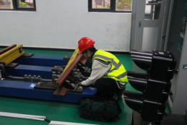

图 4.4-1 学生开展职业岗位模拟实训
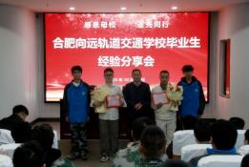

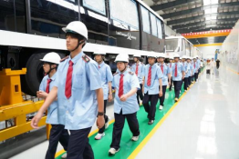

图 4.4-2 学生赴校企合作企业研学
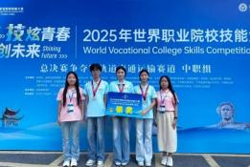

图 4.4-3 优秀毕业生返校演讲

图 4.4-4 参加世界级职业院校技能大赛

第5部分 国际合作

5.1 留学生培养
(因办学条件限制，尚未开展留学生培养)

5.2 合作办学
(因办学条件限制，尚未开展国际合作办学)

5.3 交流互鉴
(因办学条件限制，尚未开展交流互鉴)

第六部分 产教融合
产教融合、校企合作是职业教育的基本办学模式，是推动学校高质量发展、提升人才培养适应性的关键路径。合肥向远轨道交通学校紧密对接轨道交通及相关产业发展需求，坚持以产业为导向、以企业为依托，系统构建了“双元育人、资源共享、互利共赢”的深度合作机制。学校通过成立专项工作团队、优化合作企业布局，已与中车浦镇阿尔斯通、南京益发电气、安徽交控石油、合肥/芜湖车站商务服务部等多家行业优质企业建立稳固合作关系，覆盖车辆检修、电气供电、运营服务等核心领域，形成了紧密互动的校企合作生态。学校创新推行“现场实训”与“订单培养”模式，将课堂延伸至生产服务一线，并联合企业共同制定人才培养方案、开发课程资源、组建双导师队伍，实现了教学过程与生产过程的精准对接。同时，学校动态调整专业结构，深化中国特色现代学徒制试点，强化校企共建课程、教材与实训资源，并依托全国性及区域性产教融合共同体平台，推动师资共育、技术共研。通过全方位的产教深度融合，学校有效提升了学生的岗位胜任力与职业发展力，为行业企业精准输送了大批高素质技术技能人才，切实彰显了职业教育服务产业升级的使命与价值。

6.1 校企合作双元育人
6.1.1 校企合作开展基本情况
合肥向远轨道交通学校持续深化产教融合、校企合作，将其作为提升人才培养质量、精准对接行业需求的核心路径，构建起“资源共享、协同育人、互利共赢”的合作新格局。

学校成立校领导牵头的校企合作专项工作团队，制定规范化合作流程与管理办法，明确校企双方权责义务，建立健全沟通协调、监督保障与成效考核机制，为合作落地筑牢制度根基。围绕轨道交通及相关产业发展需求，学校优化合作企业布局，已与中车浦镇阿尔斯通运输系统有限公司、南京益发电气自动化有限公司、安徽交控石油有限公司、合肥南站商务座服务部、芜湖站商务座服务部等多家优质单位建立长期稳定合作关系，覆盖接触网维护、车辆检修、客运服务等多个核心领域，校企双方联系紧密、互动频繁。
学校创新推行“现场实训”模式，摒弃传统校内实训局限，直接将实习实训课堂搬到企业生产、服务一线。学生在南京益发电气自动化有限公司的车间里学习设备调试技术，在安徽交控石油有限公司的站点中熟悉运营管理流程，在合肥南站、芜湖站商务座服务部的岗位上锤炼服务礼仪与实操技能。同时，学校依据合作企业用人标准定制课程体系，引导学生深度参与企业实际工作任务，积累实战经验。众多毕业生通过校企合作渠道顺利入职心仪企业，实现学业与职业的无缝衔接，充分彰显了学校“按需育人、精准就业”的育人成效，为轨道交通及相关产业发展持续注入新生力量。见下表：

表 6.1-1 合肥向远轨道交通学校校企合作情况统计

序号 | 企业名称 | 合作专业 | 校企  合作协  议 | 建有  实训基  地
1 | 中车浦镇阿尔斯通运输系统有限公司 | 城市轨道交通车辆运用与检修,电  气化铁道供电 | 有 | 有
2 | 南京益发电气自动化有 | 城市轨道交通车辆运用与检修,电 | 有 | 有

 | 限公司 | 气化铁道供电
3 | 上海铁路局合肥直属站 | 城市轨道交通运营服务 | 有 | 有
4 | 合肥登安保安服务有限  公司 | 城市轨道交通运营服务 | 有 | 有
5 | 中科智电科技安徽分公  司 | 城市轨道交通车辆运用与检修,电  气化铁道供电 | 有 | 有
6 | 安徽交通控股集团 | 城市轨道交通运营服务 | 有 | 无
7 | 芜湖运达轨道交通建设有限公司 | 城市轨道交通运营服务，城市轨道交通车辆运用与检修 | 有 | 有
8 | 上海申铁杰能有限公司 | 电气化铁道供电，机电技术 | 有 | 无
9 | 合肥中车有限公司 | 电气化铁道供电，机电技术 | 有 | 无
10 | 京沪高铁运管中心 | 城市轨道交通车辆运用与检修，电气化铁道供电，机电技术 | 有 | 无
11 | 合肥南站商务座服务厅 | 城市轨道交通运营服务 | 有 | 有
12 | 芜湖站商务座服务厅 | 城市轨道交通运营服务 | 有 | 有
13 | 安徽交控石油有限公司 | 城市轨道交通运营服务，城市轨道交通车辆运用与检修 | 有 | 有
14 | 安徽中国中车 | 城市轨道交通车辆运用与检修，电  气化铁道供电 | 有 | 无
备注：此数据来源于全国中等职业学校管理系统

6.1.2 产教融合校企双元育人
学校坚持以产业需求为导向，深化产教融合、校企双元育人模式， 2025 年重点与南京益发电气自动化有限公司、安徽交控石油有限公司两家优质企业开展订单班人才培养，精准输送适配行业发展的高素质应用型人才。
针对南京益发电气自动化有限公司的岗位需求，学校开设安徽中车城轨车辆维保定向订单班，聚焦轨道电气设备调试、自动化控制系

统运维等核心领域，为企业培养懂技术、能实操的专业技术人才。联合安徽交控石油有限公司组建加油站运营管理订单班，围绕成品油储运管理、加油站客户服务、智慧化站点运维等岗位能力要求，定制人才培养方案。
校企双方深度协同，共同制定课程体系与教学计划，企业将行业前沿技术标准、岗位实操规范融入课堂教学，定期派遣技术骨干进校授课、指导实训；学校发挥专业教学优势，夯实学生理论基础，同步融入军事化管理理念，培养学生严谨细致的职业素养。此外，校企共同参与订单班日常管理，推行“双导师”制度，院校导师负责学业规划与理论教学，企业导师全程跟进学生岗位实践，确保人才培养与企业需求无缝对接，为合作企业储备了一批留得住、用得上的专业人才。见下图：
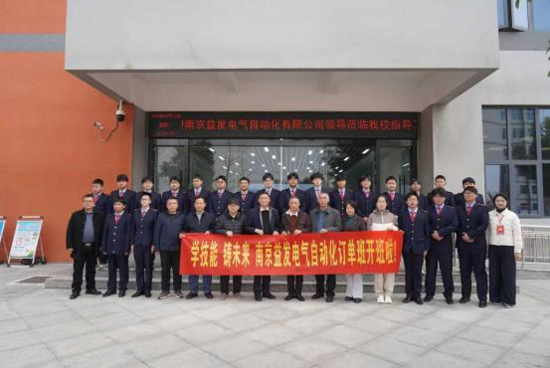

图 6.1-1 南京益发电气自动化有限公司订单班开班仪式

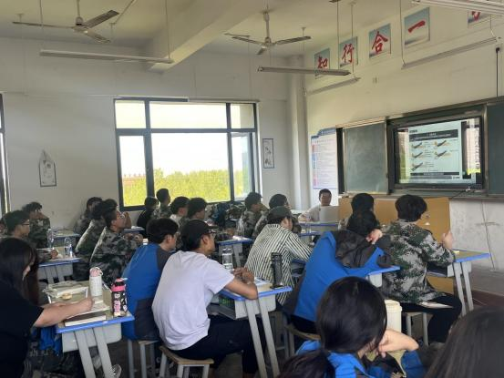

图 6.1-2 南京益发电气自动化有限公司企业教师培训
6.1.3 对接产业进行专业设置动态调整及结构优化
学校紧扣轨道交通产业发展趋势与区域企业用人需求，以“精准对接产业、助力高质量就业”为核心，对现有专业体系进行动态调整与结构优化，重点升级三大轨道交通核心专业，新增两大适配多岗位需求的基础专业，构建起“核心引领、多元支撑”的专业布局。
城市轨道交通运营服务专业聚焦合肥南站、杭州东站、芜湖站、巢湖东站等车站商务座接待运营需求，在原有基础礼仪课程的基础上，重点增设高端客运礼仪服务专项模块，内容涵盖商务座贵宾迎送规范、个性化服务沟通技巧、特殊旅客接待预案等实用内容，全面贴合高铁站商务座岗位的服务标准，培养具备专业服务素养的客运人才。

电气化铁道供电专业紧扣安徽交控京沪高铁接触网维护检修的岗位需求，重构课程与实训体系，重点强化接触网巡检流程、故障应急处置、高空作业规范、供电设备日常养护等核心内容，引入京沪高铁接触网真实检修案例与作业标准，让学生熟练掌握高铁供电系统运维的关键技能，精准匹配安徽交控的岗位用人要求。
城市轨道交通车辆运用与检修专业立足轨道车辆组装、维护、日常保养核心岗位需求，优化课程与实训内容，重点强化轨道车辆车体组装工艺、转向架检修流程、制动系统调试、日常保养规范等实操教学模块，引入企业真实检修工单与故障案例，让学生熟练掌握车辆从组装到运维的全流程技能，满足轨道交通装备制造与运营企业的岗位要求。
为拓宽学生就业渠道，适配各行业多岗位需求，学校新增机电技术应用与计算机应用两大专业。机电技术应用专业围绕机械装配、电气控制、设备运维等通用岗位能力设置课程，培养能胜任轨道交通、智能制造等多领域的技术型人才；计算机应用专业聚焦办公自动化、数据处理、基础软件开发等方向，为学生进入企业行政、技术支持等岗位筑牢基础，实现“一专多能、就业面广”的培养目标。
通过本次专业调整与优化，学校专业体系既坚守轨道交通核心特色，又实现多领域就业支撑，切实做到专业建设与产业需求同频共振，为校企协同育人与学生高质量就业夯实根基。
6.1.4 推进中国特色现代学徒制工作情况
学校立足轨道交通专业特色，以校企双主体育人、工学交替培养

为抓手，持续深化中国特色现代学徒制试点工作，有效打通人才培养与岗位需求的衔接通道。
学校选定城市轨道交通运营服务、电气化铁道供电、城市轨道交通车辆运用与检修三大核心专业，联合合肥南站、芜湖站、杭州东站商务座服务部、安徽交控石油有限公司、京沪高铁运维部门、中车浦镇阿尔斯通运输系统有限公司、南京益发电气自动化有限公司等合作企业，组建学徒制试点班级。校企双方共同划定培养目标，结合岗位实际需求优化课程设置，将商务座客户接待礼仪、接触网日常巡检流程、轨道车辆基础保养规范等一线实操内容融入课堂教学，实现教学内容与岗位标准的精准对接。
严格落实双导师制，校内导师负责理论知识讲授与职业素养培育，企业导师由合作单位的技术骨干和资深员工担任，定期进校开展实训指导，并安排学生分批进入企业一线岗位进行跟岗学习。推行“学中做、做中学”的工学交替模式，学生在企业导师的手把手指导下，参与商务座日常运营、接触网故障排查、轨道车辆部件拆装等真实工作任务，积累岗位实操经验。
建立校企联合考核机制，从理论知识掌握、实操技能水平、职业行为规范等方面对学徒进行全过程综合评价，考核结果作为学生顶岗实习资格认定和学业成绩评定的重要依据。同时，学校与合作企业搭建常态化沟通平台，定期召开学徒制工作推进会，及时解决培养过程中出现的问题；组织校内教师赴企业挂职锻炼，提升教师的实践教学能力，推动校企协同育人质量持续提升。

本年度，学徒制试点班级学生岗位适应能力显著提升，毕业生入职合作企业后，均能快速独立上岗，得到用人单位的一致认可，充分彰显了现代学徒制在应用型人才培养中的突出成效。见下图：
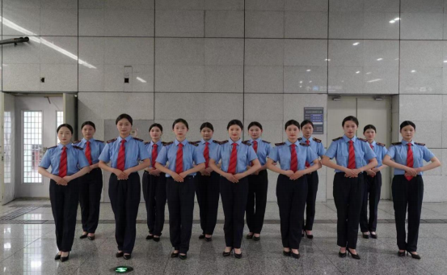

图 6.1-3 合肥南站商务座实习学生在岗培训礼仪课程
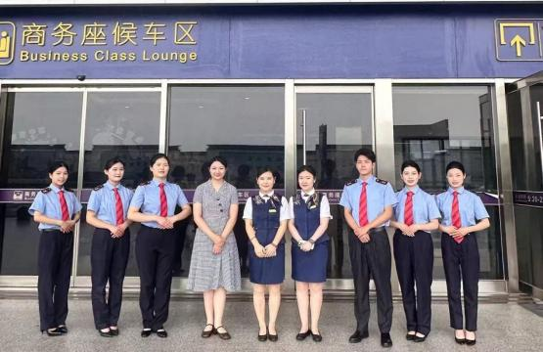

图 6.1-4 合肥站商务座订单班学生岗位验收合影

6.1.6 合作企业接受实习生情况
学校高度重视学生实习工作，积极搭建校企合作平台，全力为学生提供优质实习机会。2024 年，学校精心组织安排 64 名学生前往合作企业开展实习实践，有效实现了理论知识与岗位实操的深度融合。在合作企业拓展与对接方面，学校与中车阿尔斯通运输系统有限公司、南京益发电气自动化有限公司、南京中国中车、合肥地铁、杭州地铁、京沪高铁、安徽交控石油有限公司、合肥南站商务座服务厅等行业内知名企业建立了稳固的合作关系，为学生实习就业拓宽了渠道。
为确保实习工作有序推进，学校精准匹配企业需求与学生专业方向，分类开展实习安排。针对中车阿尔斯通运输系统有限公司、南京中国中车、合肥地铁、杭州地铁等轨道交通类企业，学校选拔城市轨道交通车辆运用与检修、电气化铁道供电等相关专业学生前往实习，学生在企业深度参与车辆制造、调试、检修以及供电系统维护等实际工作，将课堂所学转化为实操技能。针对南京益发电气自动化有限公司、京沪高铁，安排电气相关专业学生参与设备调试、接触网运维等岗位实习；针对安徽交控石油有限公司，挑选具备基础运营知识的学生参与站点管理、客户服务等工作；针对合肥南站商务座服务厅，则选派沟通能力强、服务意识佳的学生，参与高端客运接待、旅客引导等实习任务。部分岗位实习前，学校联合企业开展岗前培训，内容涵盖业务流程、礼仪规范、应急处置等方面，帮助学生提前熟悉岗位要求。
实习期间，学校与各合作企业保持密切沟通，实时掌握学生实习

动态。学校安排专业教师定期回访，一方面协助企业加强对学生的管理与指导，另一方面及时了解学生在实习过程中遇到的困难与需求，为学生提供针对性帮助与支持，确保学生顺利完成实习任务，实现从校园到职场的平稳过渡。通过本次实习安排，学校进一步深化了校企合作内涵，提升了人才培养质量，为轨道交通及相关行业输送了一批具备扎实实践能力的专业人才。见下表：

表 6.1-2 岗位实习情况一览表

序号 | 顶岗实习企业 | 顶岗实习学生数（人）
1 | 中车阿尔斯通运输系统有限公司 | 10
2 | 安徽交通控股集团合肥管理处 | 3
3 | 合肥南站商务厅 | 10
4 | 合肥地铁 | 30
5 | 安徽交控石油有限公司 | 5
6 | 南京中国中车 | 6

6.2 校企共建资源
学校始终将校企协同育人作为提升人才培养质量的核心路径，积极推进校企共建优质课程与实训资源。本年度，为精准对接轨道交通专业群的岗位能力要求，围绕强化学生职业技能和岗位适应能力的核心培养目标，学校全面推行“学练一体”的实践教学模式，专业核心课程逐步实施“模块化教学”改革。改革重点突出理论与实训的深度融合，将课堂搬到实训室，同时强化专业单项实训与综合项目实训的衔接，让学生在实操中巩固理论知识，形成完整的技能体系。

其中，学校与中车阿尔斯通公司的深度合作成为典型范例。双方组建联合课程开发团队，紧扣企业最新用人标准，将公司近三年真实发生的轨道交通车辆机械故障、电气系统故障等 12 类典型案例融入校本实训指导教材， 同时共同开发视频资源 5000MB。内容不仅涵盖故障诊断流程、维修技巧等实操知识，还系统植入企业品牌文化、质量管控理念及职业发展通道介绍，实现技能培养与职业素养培育的同步推进。这种基于岗位工作过程的实训指导教材，既让内容更贴近实际工作需求，又以岗位能力进阶为导向规划学习路径，将企业常规 3个月的入职培训内容前置到课程教学中，有效缩短学生从校园到企业的适应周期，为学生快速胜任岗位奠定坚实基础。另由学校牵头，联合合肥轨道公司、北京大象科技公司、安徽交通职业技术学院、安徽职业技术大学、陕西交通职业技术学院、安徽城市管理职业学院和合肥科技职业技术学院编写《城市轨道交通全自动（FAO）技术与应用》教材，为轨道交通现代新技术进入课堂提供了第一手的参考资料和教学用书。见下图：

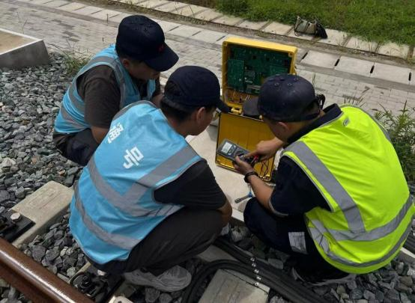

图 6.2-1 校企联合开发团队正在进行实训项目研讨
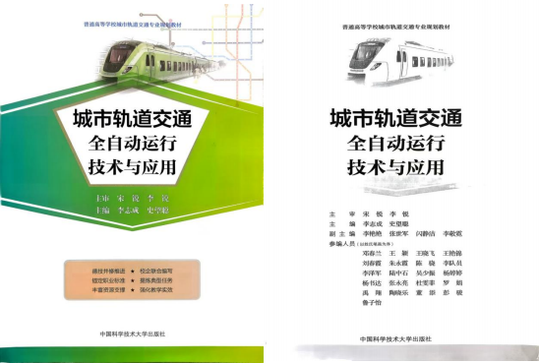
图 6.2-2 《城市轨道交通全自动运行（FAO）技术与应用》新教材封面

6.3 校企共建师资队伍
双师队伍共建培养是破解职业教育“重理论、轻实践”难题、提升育人质量的核心关键举措，更是推动职业教育与产业需求同频共振的重要纽带。为打造一支既懂教学又通实践的“双师型”教师队伍，学校建立常态化校企人才交流机制，定期选派骨干专业教师深入产业一线开展挂职锻炼。中车阿尔斯通芜湖分公司的轨道交通装备生产车间、芜湖地铁的运营控制中心、中科智电的智能装备研发实验室等企业关键岗位，都留下了教师们的身影。他们全程参与企业生产流程管控、核心项目研发与技术攻关，近距离接触地铁车辆装配、地铁信号调试、无人机智能巡检等行业前沿技术，系统掌握产业发展最新动态与岗位核心技能。
教师们将企业实践中积累的“活案例”转化为教学素材，把生产流程中的技术难点、项目推进中的实战经验融入课堂教学，让理论知识与岗位需求精准对接。同时，学校依托“产业教授”引育平台，深化校企协同育人内涵，特别邀请芜湖地铁黄坤林、中车阿尔斯通栾必利两位深耕行业多年的技术专家担任产业教授。以专业导师身份指导学校 2 名年轻教师和 4 名学生参与技能大赛、科技创新等，同时每学年指导年轻教师和学生到所在企业开展生产实践活动 4 次，指导和完善城市轨道交通车辆运用与检修专业人才培养方案修订，重构课程体系，强化实践环节操作标准化。参加教研活动如开发实训指导书、如何评价实训教学、车门维护要点以及实施企业评价计入学生课程成绩。
学校结合专业人才培养方案，为两位产业教授量身分配实践教学

任务，通过专题讲座、实操指导、项目带教等形式，向学生传授轨道交通运营调度、高端装备制造等领域的实战技巧与行业经验，有效弥补了校内教师实践教学经验的短板，为培养高素质技术技能人才筑牢师资根基。见下图：
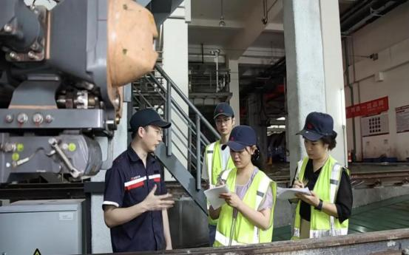

图 6.3-1 专业教师在合肥地铁车辆段跟随企业工程师
进行现场学习

6.4 产教融合发展
产教融合发展是教育适应经济社会发展的必然要求，也是产业提升竞争力的有效途径。通过校企资源共享、优势互补，能切实推动学校高质量发展。2024-2025 学年，学校聚焦轨道交通、智慧城市等核心领域，积极投身院校与行业企业产学研服务平台、产业应用技术研发创新平台共建项目，成功加入全国跨座式单轨行业产教融合共同体、合肥智慧城市智能设施行业产教融合共同体、粮食储藏与食品加工行

业产教融合共同体、安徽轨道交通行业产教融合共同体四大产教融合平台，以平台为纽带深化与行业头部企业的合作联结。
学校持续强化与中车阿尔斯通、芜湖地铁、合肥地铁、杭州地铁等企业的合作力度，围绕共建专业、打造生产性实训基地、开设订单班、开展技术培训等关键环节，探索校企协同育人新模式，形成“产业需求导向、校企双元发力”的良好发展格局。目前，学校已累计订单培养学生 600 人，共建校企合作专业 3 个，建成校外生产性实训基地 6 个，产教融合工作成效显著。见下表：

表 6.4-1 联合企业院校共建产教融合平台情况

序号 | 产教融合体名称 | 对接专业
1 | 全国跨座式单轨行业产教融合共同体 | 城市轨道交通运营服务，城市轨道交通车辆运用与检修，电气化铁道供电
2 | 合肥智慧城市智能设施行业产教融合共同体 | 城市轨道交通运营服务，城市轨道交  通车辆运用与检修
3 | 粮食储藏与食品加工行业产教融合共同体 | 城市轨道交通运营服务，城市轨道交  通车辆运用与检修
4 | 安徽轨道交通行业产教融合共同体 | 城市轨道交通运营服务，城市轨道交通车辆运用与检修，电气化铁道供电

【典型案例 14】

现代学徒制打造轨道技能精英
合肥向远轨道交通学校以城市轨道交通车辆运用与检修专业为重点，携手南京益发电气自动化有限公司深入推进现代学徒制。双方依据企业轨道交通电气设备调试、车辆运维检修等核心岗位需求与行

业技术发展趋势，联合定制精准化人才培养方案，开发《轨道交通电气系统检修实务》《自动化设备运维规范》等贴合生产实际的特色教材。学校专业教师负责夯实学生电工电子技术、车辆构造原理等理论知识根基，南京益发电气自动化有限公司的资深技术工程师带领学生走进企业真实生产车间，开展从车辆部件拆装检修到电气系统故障诊断调试的全流程实操教学，让学生在真实岗位场景中锤炼扎实技能。校企共建“理论+实操+职业素养”三位一体的考核评价体系，同步开展教学改革研究与技术难题攻关，有效破解人才培养与岗位需求脱节的痛点。此模式为轨道交通产业源源不断输送专业扎实、技能精湛的优质技术技能人才，为区域轨道交通行业高质量发展提供了坚实的人才支撑。见下图：
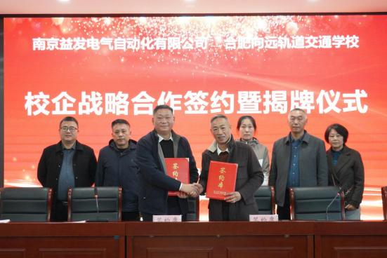

图 6.4-1 与南京益发电气自动化有限公司签订校企合作协议

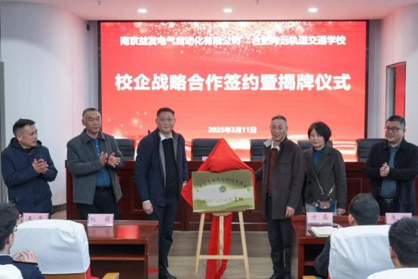

图 6.4-2 南京益发电气自动化有限公司技能人才培养基地揭牌

【典型案例 15】

订单班培育企业适配人才
合肥向远轨道交通学校立足产教融合发展需求，携手安徽交控石油有限公司，精准对接企业加油站运营管理、智慧能源设备运维等核心岗位需求，开设“交控石油定向订单班”，打造“招生即招工、入校即入岗”的人才培养新模式。校企双方联合组建课程研发小组，依据企业加油站标准化运营流程、智慧加油设备操作规范及能源行业服务标准，量身定制课程体系。校内教学阶段，学校设置《加油站运营管理实务》《智慧能源设备维护》《油品储运安全规范》等核心课程，夯实学生理论基础与职业素养；同时融入企业岗前培训内容，邀请企

业运营骨干入校开展专题讲座，讲解加油站客户服务技巧、应急处置流程等实操知识。为强化岗位适配能力，订单班实行“工学交替”实训机制。学生在校完成阶段性课程学习后，分批前往安徽交控石油有限公司旗下加油站、能源储运基地等一线岗位，在企业导师的一对一指导下，参与加油服务、设备巡检、安全管控等真实工作任务，将理论知识转化为岗位实操技能。校企共建双重考核标准，从理论成绩、实训表现、职业素养等维度综合评定学生学业，考核合格者毕业后可直接入职企业对应岗位。订单班培养模式精准匹配企业人才需求，为安徽交控石油有限公司输送了一批“懂技术、会操作、善服务”的复合型技能人才，实现了学校人才培养与企业发展的双赢。见下图：
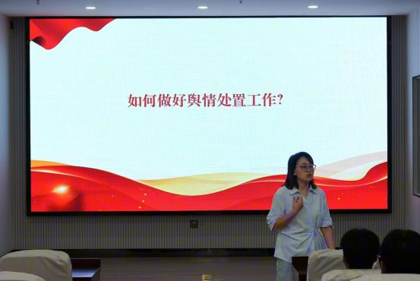

图 6.4-3 安徽交控石油有限公司订单班企业教师现场培训

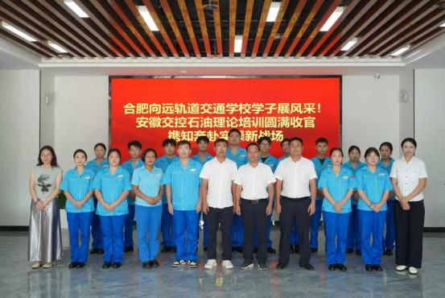

图 6.4-4 安徽交控石油有限公司订单班验收合影

第7部分 发展保障

学校始终坚持将加强党的全面领导作为事业发展的根本保证，以高质量党建引领学校治理体系与治理能力的现代化。通过强化理论武装、深化主题教育，切实将党的创新理论转化为办学治校的实践指南；严格执行党组织领导的校长负责制，落实全面从严治党要求，筑牢意识形态安全防线。在此基础上，学校坚决贯彻落实国家及省市职业教育政策，深化教师、教材、教法“三教”改革，构建全员、全程、全方位育人体系，精准落实学生资助，夯实立德树人基础。通过持续完善以章程为核心的制度体系，优化内部治理结构，强化专业建设与教学标准的执行，构建并运行内部质量保证体系，同时规范财务收支管理，学校系统性筑牢了政治引领、政策落实、治理优化、质量监控与资源支撑五位一体的发展保障网络，为全面提升人才培养质量、实现可持续高质量发展提供了坚实有力的支撑。

7.1 党建引领
在新的发展征程中，学校始终将党的政治建设置于首位，坚定不移地高举习近平新时代中国特色社会主义思想伟大旗帜，持续以这一伟大思想凝心铸魂、强基固本，为学校高质量发展注入源源不断的红色动力。
一、强化理论武装，筑牢思想根基
党支部班子成员充分发挥“领头雁”作用，率先垂范，带头讲授党课。党课内容紧密结合时代热点与学校实际，深入浅出地解读党的方针政策，为师生们带来一场场思想盛宴。同时，常态化开展多主体、

多层次、广覆盖的宣讲活动，邀请专家学者、优秀党员教师、学生党员代表等不同主体，通过线上线下相结合的方式，针对不同群体开展精准宣讲。从教室到会议室，从校园网络平台到社区实践基地，宣讲活动如春风化雨，切实将广大师生的思想和行动统一到党的最新精神
上来，今年重点聚焦党的二十大及二十届二中全会精引导师生深刻领会其核心要义与丰富内涵。
二、深化主题教育，汲取奋进力量
扎实推动党纪学习教育常态化长效化，将其作为加强党的建设、强化师生党性修养的重要抓手。通过专题讲座、案例剖析、警示教育等多种形式，引导师生严守纪律规矩，增强廉洁自律意识。同时，深入开展学习贯彻习近平新时代中国特色社会主义思想系列活动，精心组织安排，确保取得扎实成效。今年以来，组织党员深入研读《习近平谈治国理政》第四卷，结合个人自学、集中研讨与专家辅导，引导党员深刻感悟党的创新理论的真理力量与实践伟力，切实做到学思用贯通、知信行统一。在此基础上，学校党支部还将学习贯彻党的二十届四中全会精神作为深化主题教育的重要内容，举办新兴领域学习贯彻党的二十届四中全会精神专题宣讲会，系统解读全会关于坚持和完善中国特色社会主义制度、推进国家治理体系和治理能力现代化的重大部署，引导师生进一步统一思想、凝聚共识，把学习成果转化为推动学校事业高质量发展的实际行动。见下图：

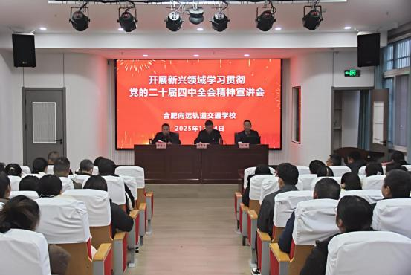

图 7.1-1 开展党的二十届四中全会精神宣讲会
三、理论指导实践，推动工作增效
坚持学以致用、用以促学，将党的创新理论转化为指导实践、推动工作的强大武器。在学校管理方面，运用新发展理念优化治理体系，提升治理能力，推动学校管理更加科学化、精细化、人性化；在教育教学方面，鼓励教师将思想政治教育融入专业课程，实现知识传授与价值引领的有机统一，培养德智体美劳全面发展的社会主义建设者和接班人；在师资队伍建设方面，以党的先进理论武装教师头脑，激励教师坚守教育初心，勇担育人使命，打造一支政治素质过硬、业务能力精湛、育人水平高超的高素质教师队伍。通过将理论学习成果转化为赋能学校发展的强大动力，学校在教育教学质量提升、科研创新突破、社会服务拓展等方面取得了显著成效，各项工作落地见效，呈现出蓬勃发展的良好态势。

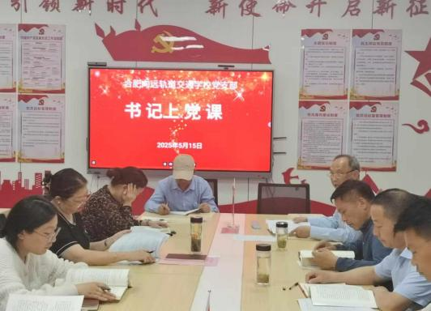

图 7.1-2 组织全体党员理论学习
学校坚持并完善党组织领导的校长负责制，充分发挥党支部战斗堡垒作用，严格落实“三会一课”制度，持续增强党支部凝聚力、战斗力与执行力，积极探索党建工作创新路径，擦亮特色党建品牌。深化党建与业务工作融合，严格执行意识形态工作责任制，加强课堂、教材、讲座、论坛、活动等各类阵地建设与规范管理，同时强化校园新媒体及校园网建设管理，切实筑牢意识形态安全屏障。
学校深入推进全面从严治党，召开全面从严治党暨党风廉政建设推进会，组织各科室及学校负责人签署《全面从严治党和安全工作责任书》，推动全面从严治党向纵深延伸。健全师德师风建设长效机制，重点防范化解师德师风及意识形态领域风险。见下图：

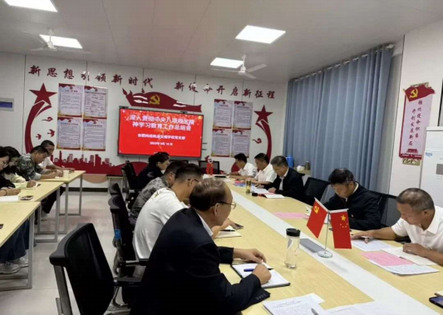

图 7.1-3 全体党员进行中央八项规定精神学习
学校秉持“以育人为根本、以专业为载体、以升学为导向、以就业为保障”的办学定位，着力提升内涵建设水平，抢抓合肥长丰“三高地一示范”发展战略机遇，主动对接服务地方经济产业发展，为实现可持续高质量发展贡献更多智慧与力量
学校 40 多名学生在国庆中秋假期奔赴安徽交控石油有限公司各高速服务区加油站，化身“暖心助手”。还有几名志愿者驻守合肥火车站商务厅，为旅客提供贴心帮助。学校在技能大赛方面有了质的提升，在党员教师指导下，2025 年世界职业院校技能大赛轨道交通赛项中荣获银奖。在学校承办赛点的合肥市中等职业学校技能大赛中获得一等奖、二等奖的好成绩。见下图：

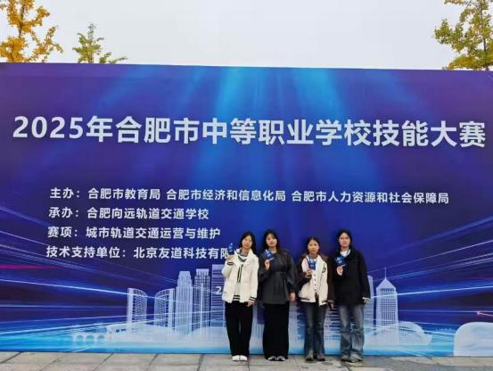

图 7.1-4 参加合肥市中等职业学校技能大赛

7.2 政策落实情况
学校贯彻落实《职业学校兼职教师管理办法》《关于全面实施学校美育浸润行动的通知》《中等职业教育国家奖学金评审办法》， 结合安徽省、合肥市职业教育改革相关制度文件，学校坚决贯彻落实 国家、省、市政策文件精神，结合校情，统筹谋划学校高质量发展，确保国家、省市各项政策落实到位。
7.2.1 深化“三教”改革
学校积极响应安徽省教育厅《关于深化职业教育“三教”改革实施“六百工程”的通知》， 加强内涵建设，着力推进教师、教材、教法改革，选树先进典型。黄坤林老师认定为安徽省中职学校产业教授。学校城市轨道交通车辆运用与检修专业群实训基地被认定为安徽省

首批中等职业学校省级高水平实训基地，积极推进江淮技能大赛，城市轨道交通运营服务专业产业双链长推进工作。
7.2.2 构建“三全育人”体系
学校全面贯彻党的教育方针，落实立德树人根本任务，构建“三全育人”管理体系和评价体系，实现学校、家庭、社会“三位一体”育人格局。
一是做好课堂育人。面向全校学生开展思想教育，引导学生听党话、跟党走。
二是深化文化育人。学校利用校园文化育人主阵地的作用，着力推动校园文化建设，同时利用广播站、升旗仪式讲话、黑板报、微信公众号等多种渠道、多种方式将工匠精神、劳模精神、传统文化精神、融入校园文化建设，全方位提升学生综合素质和品质意识。
三是开展活动育人。学校结合社团组织和丰富的文体活动，精心组织开展各项活动。2025 年，学校篮球社团、足球社团、手球社团、羽毛球社团在合肥市、长丰县阳光体育运动中取得了优异成绩。学校每年开展开学典礼、运动会、趣味运动会、毅行活动、国庆红歌比赛、社团艺术节、元旦晚会、月军训汇报表演等活动，不仅丰富了学校的校园生活，提升了学生的身体素质，陶冶学生情操，同时通过活动的组织和开展让学生变得更加自信自强。见下图：

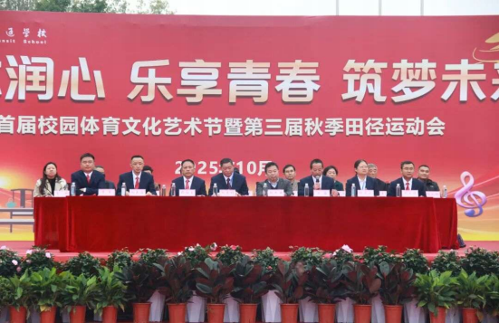

图 7.2-1 首届校园体育文化艺术节暨第三届秋季田径运动会
四是落实管理育人。学校建立“学校-部门-学生-家长”四维德育管理工作机制。强化学生的自我管理，学校成立了学生会、校卫队学生组织，学生的日常出勤、卫生、就寝、活动等纪律均学校老师带领学生共同管理，不仅锻炼了学生，同时加强了学生、学校、家长沟通桥梁，也到了广大学生和家长一直好评。
7.2.3 落实学生精准扶贫
学校高度重视学生资助工作，严格落实《学生资助资金管理办法》，全面落实各项资助政策，严谨规范实施，确保符合条件的困难学生及时获得资助，做到及时发放、专款专用，足额打卡发放，没有现金发放、代签代管、滞留截留、虚报冒领、侵占挪用等违规现象发生。学校成立学生资助工作小组，精准摸排每一位学生的家庭情况，对每一名特困家庭进行走访慰问。见下图：

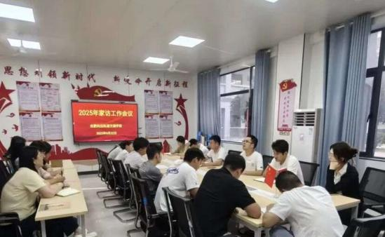

图 7.2-2 组织召开家访工作会议
2024-2025 学年，学校严格落实各项资助政策，精准对接学生需求，切实保障家庭经济困难学生的就学权益，全年资助工作有序高效，具体情况如下：
一、分学期资助数据概况
（ 一）秋学期资助落实情况
秋学期共为三类学生提供资助，覆盖范围与资金发放均精准到位：
1.国家助学金：惠及 709 名学生，累计发放资助资金 802850 元，为家庭经济困难学生的日常学习生活提供基础保障；
2.免学费补助：为 1940 名符合条件的学生减免学费，减免总金额达 2328000 元，有效减轻学生家庭的教育支出压力；
3.校内资助：针对 183 名特殊困难学生发放校内资助金 395154元，进一步补齐资助缺口，实现资助兜底。
（二）春学期资助落实情况

春学期结合学生实际情况动态调整资助范围，持续巩固资助成效：
1.国家助学金：445 名学生纳入资助范畴，累计发放资金 507300元，资助力度与学生需求精准匹配；
2.免学费补助：为 1332 名学生落实免学费政策，减免金额共计1598400 元，政策覆盖人群稳定；
3.校内资助：向 127 名学生发放校内资助金 292746 元，针对性解决学生阶段性困难。

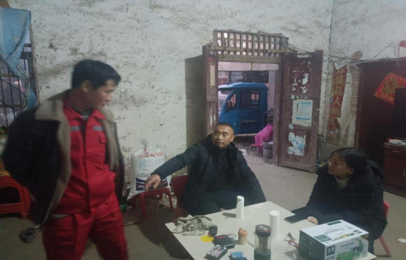

图7.2-3 班主任、招生老师走访特困家庭

7.3 学校治理
7.3.1 提高学校治理水平情况
学校深入贯彻党的教育方针，牢固树立立德树人根本任务，落实党组织领导的校长负责制。2025年度学校进一步完善各项规章制度，建立内部治理结构及相应议事规则。定期召开党支部会、校长办公会、

行政办公会，明确会议记录人及负责人，全面规范记录要求。见下图：
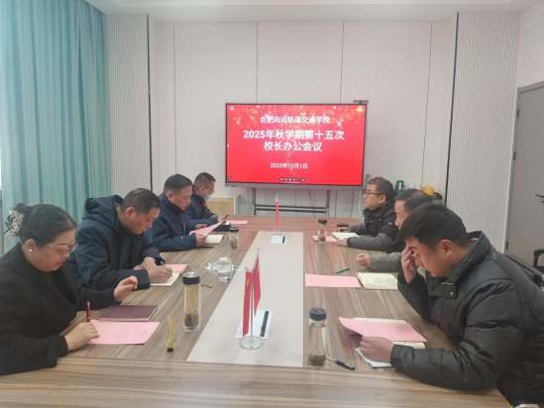

图7.3-1 定期召开校长办公会
自2024年学校设立独立培训中心以来，学校以强化技能人才培育、服务区域经济发展为核心目标，持续优化培训工作体系，全面夯实培训管理效能，培训工作实现规范化、专业化、规模化发展，具体成效如下：
一、健全培训管理机制，筑牢工作运行根基
培训中心成立后，学校第一时间推进培训工作标准化建设。一方面，系统梳理并完善培训工作全流程，从培训需求调研、课程体系搭建、师资调配，到学员管理、考核认证、后续跟踪等环节，均制定了清晰的操作规范；另一方面，严格落实管理职责分解，明确各岗位在培训组织、安全保障、教学督导等方面的具体职责，构建起“分工明

确、协同联动、责任到人”的管理格局，为培训工作安全高效运行提供了坚实的制度保障。
二、丰富培训项目体系，扩大技能育人覆盖面
2025学年，学校结合区域产业发展需求与行业岗位标准，精准开设多元化技能培训项目，累计开展低高压电工证、轨道交通1+X技能等级证书、应急救护等各类培训近1000人/次。各类培训课程均紧扣岗位实操需求，既注重理论知识的夯实，更强化实践技能的锤炼，有效提升了参训人员的职业素养与岗位适配能力。见下图：
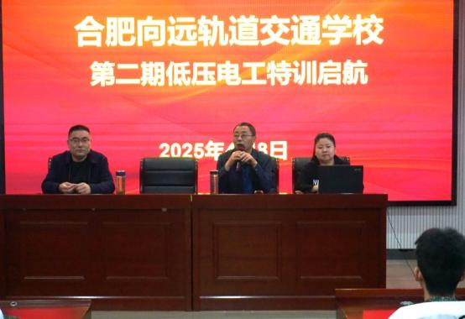

图7.3-2 学校定期组织开展电工证培训
三、聚焦区域发展需求，彰显社会服务价值
通过系列技能培训的有序开展，学校为区域内企业输送了大批具备专业技能的实用型人才，切实缓解了相关领域技能人才短缺难题，为区域产业转型升级与经济高质量发展提供了有力的人才支撑，充分

发挥了中职学校服务地方经济社会发展的职能作用。
7.3.2 加强群团组织建设
学校建立健全党组织领导下的群团组织体系，以党建带团建，创新群团活动开展方式，强化学生的自我管理，成立了学生会、校卫队学生组织，学生的日常出勤、卫生、就寝、活动等纪律均学校老师带领学生共同管理。学校建立家长委员会、膳食监督委员会，定期到学校了解日常生活和饮食。学校在畅通投诉通道，高度重视师生反映的问题，成立工作组，及时处置和反馈相关问题。学校充分发挥工会、教代会民主管理和监督作用，选派代表参与职称评审、岗位晋级、师德考核、年度考核、评优评先等重要工作，对学校重大制度进行表决。见下图：
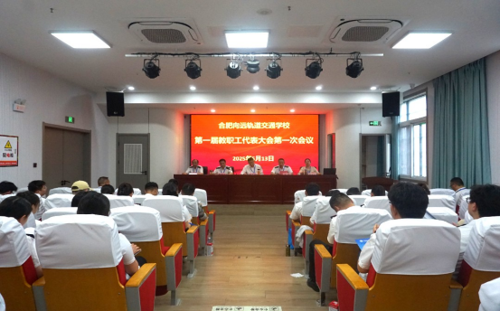

图7.3-3 召开教职工代表大会
【典型案例 16】
群团建设与专业技能深度融合的创新实践进一步丰富

学校紧跟国家政策导向，致力于培养兼具专业技能与团队协作精神的新时代高素质人才，创新性地探索出群团建设与轨道交通专业技能深度融合的新模式。通过丰富多样的团建活动，既提升学生专业技能，又着重培育其团队协作与创新思维。
以城市轨道运营服务专业为例，学校精心规划，组织志愿者社团走进合肥直属站、合肥地铁等一线单位。利用寒暑假及五一、国庆等节假日的车站客流高峰时段，开展旅客引导、安检协助、售票服务等志愿服务。学生借此亲历真实工作场景，直面实际工作任务，在实战中锤炼专业技能，强化团队协作能力。此外，学校主动邀请轨道交通行业企业专家来校开展讲座或担任实训导师。专家为学生带来行业前沿资讯与专业指导，企业也借此深入了解学校教学体系与人才培养质量，为校企进一步深化合作筑牢根基。见下图：
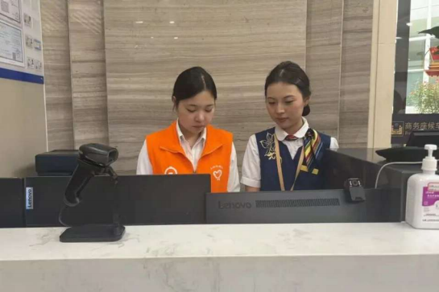

图7.3-4 合肥火车站商务厅志愿服务活动

7.4 质量保证体系建设
7.4.1 国家职业教育教学标准执行情况
学校严格遵循国家职业教育教学标准，结合学校特色，对课程设置、教学内容及方法进行优化，确保教学活动与国家要求紧密对接。同时，学校根据区域经济发展和市场需求，围绕区域产业升级，聚焦轨道交通专业群，增设智能运维实训模块，推进课程内容与行业标准衔接。下一步要结合规划，加快布局新能源汽车、机电技术等专业方向，形成“轨道交通+新能源汽车”协同发展的专业集群。
7.4.2 专业人才培养方案及课程标准制定与修订情况
学校依据国家相关规定，科学制定并修订人才培养方案，明确培养目标、知识、能力及素质要求。课程标准制定遵循科学性、适应性和可操作性原则，确保教学内容与企业需求高度契合。通过课程标准的有效实施，学校人才培养质量得到显著提升。
7.4.3 内部质量保证体系
学校构建了包括决策、质量生成、资源建设、支持服务及监督控制在内的五纵系统，以及学校、专业、课程、教师、学生五个横向层面的诊改要求。通过数据平台的运用，学校实现了对教学质量的实时监测和预警，确保人才培养质量。
7.4.4 建立年度报告
学校依托年度质量报告、全国中等职业学校管理系统、教育统计年报等载体，成立工作专班，根据上级相关文件要求梳理学校的各项工作开展情况，优化年度工作计划和科室核心工作，促进学校的高质

量发展。

7.5 经费投入
学校严格遵守《银行账户管理办法》规定，所有银行账户（含基本账户、一般账户、专用账户）均已报教育主管部门备案，落实收费账户资金归集并接受账户资金监管。
7.5.1 学校经费总收入
2025 年度本年总收入合计 1692.04 万元。
其中：学费、住宿费收入 1673.69 万元， 比 2024 年增加 817.7
万元；其他收入 18.35 万元，比 2024 年增加 4.6 万元。见下表：

表 7.5-1 学校经费来源统计

年份 | 企业办学中企业拨款（万元） | 学费、住宿费（万元） | 其他收入（万元） | 财政专项经费（万元） | 总收入（万元）
2023 年 | 1000 | 214.37 | 0.83 | 0 | 1215.2
2024 年 | 0 | 855.99 | 13.75 | 0 | 869.74
2025 年 | 0 | 1673.69 | 18.35 | 0 | 1692.04
合计 | 1000 | 2744.05 | 32.93 | 0 | 3776.98

7.5.2 学校财务支出情况
2025 年度本年总支出合计 1974.73 万元。
其中： 日常支出 1839.22 万元，比 2024 年增加 676.05 万元；设

备项目支出 60.79 万元， 比 2024 年增加 21.39 万元；教师培训支出74.72 万元，比 2024 年增加 55.72 万元。见下表：

表 7.5-2 财务支出统计

年份 | 日常基本支出（万元） | 设备项目支出（万元） | 教师培训支出（万元） | 学校经费总支出  （万元）
2023 年 | 534.45 | 107.62 | 4.56 | 646.63
2024 年 | 1163.17 | 39.4 | 19 | 1221.57
2025 年 | 1839.22 | 60.79 | 74.72 | 1974.73
合计 | 3536.84 | 207.81 | 98.28 | 3842.93

第 8 部分 挑战与展望
在取得显著办学成就的同时，学校清醒认识到，面对职业教育改 革的新要求、区域产业升级的新趋势和高质量发展的新使命，前路仍 充满挑战。当前，学校在实现“双优”建设目标、深化专业与产业对 接、强化“双师型”教师队伍建设等方面仍存在瓶颈与提升空间。生 源竞争加剧、新兴专业建设滞后、师资实践能力不足等问题，亟需系 统谋划与重点突破。展望未来，学校将坚持问题导向与目标引领，以“聚焦‘双优9建设、深化产教融合、加强师资培育、优化升学体系”为核心策略，着力夯实发展基础、构建专业特色、提升教学水平、提 高培养质量。力争通过五年左右的持续努力，实现专业结构显著优化、培养质量持续提升、贯通体系不断完善、品牌影响力区域领先的总体 目标，为建成特色鲜明、质量优异、服务有力的高水平中等职业学校而坚定前行，在服务区域经济社会发展中展现更大作为。
8.1 主要挑战

8.1.1 发展目标实现存在瓶颈
学校以国家“双优”计划为引领，致力于高质量发展，但在思想观念更新、顶层设计优化及核心竞争力培育上仍面临短板。受普通高中扩招影响，中职生源总量减少，招生竞争加剧。学校需通过提升内涵与强化特色来破解发展困境。
8.1.2 专业结构与产业对接需深化
当前专业布局与区域产业升级的匹配度有待提升，特别是新能源汽车、机电技术等新兴专业建设需加快步伐。“轨道交通+新能源汽

车”专业集群体系尚未完善，学校在对接合肥主导产业、深化产教融合方面仍有提升空间，专业发展与产业需求的协同机制需进一步强化。
8.1.3 师资队伍建设任务紧迫
专业教师的企业实践能力和行动导向教学水平有待提升，成为制约教学质量持续提高的关键因素。打造高素质、专业化、双师型教师队伍是当前的重点任务，需在教师资质结构、双师比例、大赛成果等方面实现系统性突破。

8.2 发展策略与路径
8.2.1 聚焦“双优”建设，夯实发展基础
优化专业布局：紧密对接国家产业政策与区域需求，重点发展智能制造、信息技术、现代服务业等领域专业，提升人才供给的精准度。
细化实施路径：制定“双优”计划五年行动方案，推动观念更新、设计优化与能力突破，力争五年内达成建设目标。
强化课程贯通：联合高职院校开发中高职衔接课程体系，确保内容紧密衔接，实践教学比例不低于 55%，全面提升学生技能与素养。
推动师资共享：建立校际教师互聘机制，引入高职教师参与教学，选派本校教师参与实训指导，实现优质师资互补。
8.2.2 深化产教融合，构建专业特色
精准对接产业：围绕合肥经济社会发展需要，深化与区域主导产业的对接，以人才培养模式创新服务产业升级。
健全合作机制：完善校企协同育人保障体系，加强专兼结合师资队伍与实训基地建设，夯实人才培养支撑条件。

打造专业品牌：以岗位能力为导向建设优质核心课程，携手高校共建城市轨道交通、新能源汽车技术等特色专业群，提升专业影响力。
8.2.3 加强师资培育，提升教学水平
提升专职教师能力：实施常态化教师素质培训计划，支持教师参与研修交流，持续更新知识体系与教学技能。
规范兼职教师管理：制定兼职教师聘任与管理办法，吸引企业技术与管理骨干参与教学，优化师资结构。
培育骨干教学团队：聚焦专业骨干教师培养，通过教研活动与竞赛促进教学创新，增强团队协作与育人能力。
建强双师型队伍：落实师资发展规划，推动教师企业实践制度化，加快青年教师、骨干教师与专业带头人成长。
8.2.4 优化升学体系，提高培养质量
组建高考教学团队：遴选经验丰富的教师成立职教高考专项团队，强化文化课与专业课教学指导。
推行分层分类教学：根据学生发展需求设立“本科冲刺班”与“专科强化班”，实施个性化培养方案。
拓展升学合作渠道：与 3-5 所本科院校建立合作关系，引入高校资源开展升学辅导，提升本科录取比例。

8.3 发展目标
8.3.1 规模适度，结构优化
全日制在校生规模稳定在 1800-2000 人，轨道交通类及高职类专业占比不低于 70%，新能源汽车相关专业占比逐步提升至 20%，形成

以轨道交通与新能源汽车为双核心的专业格局。
8.3.2 质量提升，成果突破
职教高考本科达线率保持在 75%以上，年均获省级技能竞赛一等奖 2-3 项，建设省级示范专业 1-2 个，“双师型”教师比例达到 80%，实训基地建设达到“省内标杆、国内先进”水平。
8.3.3 贯通培养，体系完善
2028 年前完成 3 个以上中高职贯通培养专业建设，优化高职分校办学条件，构建中高职协同发展的现代职业教育体系。
8.3.4 品牌塑造， 区域领先
2030 年前建成“安徽省轨道交通技术技能人才培养示范基地”，学校轨道交通专业影响力进入华东地区中职院校前八强，显著提升学校在区域职业教育中的品牌地位。
展望未来，学校将在“十五五”规划指引下，积极应对挑战，把握发展机遇，持续推进改革创新，全力实现高质量发展，为区域经济社会输送更多高素质技术技能人才。

合肥向远轨道交通学校

